(Σημείωση: Ο παρακάτω πίνακας περιεχομένων δεν αποτελεί το τελικό κείμενο, διότι εκκρεμούν ορθογραφικές και συντακτικές διορθώσεις)

ΠΙΝΑΚΑΣ ΠΕΡΙΕΧΟΜΕΝΩΝ
ΙΕ’ ΠΕΡΙΟΔΟΣ
ΠΡΟΕΔΡΕΥΟΜΕΝΗΣ ΚΟΙΝΟΒΟΥΛΕΥΤΙΚΗΣ ΔΗΜΟΚΡΑΤΙΑΣ
ΣΥΝΟΔΟΣ Α΄

ΣΥΝΕΔΡΙΑΣΗ ΛΓ΄
Δευτέρα 24 Σεπτεμβρίου 2012

ΘΕΜΑΤΑ
Α. ΕΙΔΙΚΑ ΘΕΜΑΤΑ
1. Επικύρωση Πρακτικών, σελ.
2. Άδεια απουσίας των Βουλευτών κ.κ. Κ. Μητσοτάκη, Φ. Σαχινίδη και Α. Δερμεντζόπουλου, σελ.
Β. ΚΟΙΝΟΒΟΥΛΕΥΤΙΚΟΣ ΕΛΕΓΧΟΣ
1. Κατάθεση αναφορών, σελ.
2. Ανακοίνωση του δελτίου επικαίρων ερωτήσεων της Τρίτης 25 Σεπτεμβρίου 2012, σελ.
3. Συζήτηση επικαίρων ερωτήσεων:
α) Προς τον Υπουργό Οικονομικών, σχετικά με την έγκαιρη καταβολή συντάξεων στους δημοσίους υπαλλήλους, σελ.
β) Προς τον Υπουργό Διοικητικής Μεταρρύθμισης και Ηλεκτρονικής Διακυβέρνησης, σχετικά με την πορεία εφαρμογής του Ειδικού Επιχειρησιακού Προγράμματος για τη "Διοικητική Μεταρρύθμιση 2007-2013", σελ.
γ) Προς τον Υπουργό Ανταγωνιστικότητας, Υποδομών, Μεταφορών και Δικτύων, σχετικά με την παραχώρηση συντήρησης και εκμετάλλευσης της Εγνατίας Οδού σε ιδιώτες, σελ.
δ) Προς τον Υπουργό Δικαιοσύνης, Διαφάνειας και Ανθρωπίνων Δικαιωμάτων, σχετικά με τις καταθέσεις πολιτικών σε ελβετικές τράπεζες και την αναζήτηση παράνομων κεφαλαίων που μεταφέρθηκαν στο εξωτερικό, σελ.

ΠΡΟΕΔΡΕΥΩΝ
ΝΑΚΟΣ Α., σελ.

ΟΜΙΛΗΤΕΣ
Επί των επικαίρων ερωτήσεων:
ΒΟΛΟΥΔΑΚΗΣ Μ. , σελ.
ΚΑΛΟΓΙΑΝΝΗΣ Σ. , σελ.
ΚΑΡΑΓΚΟΥΝΗΣ Κ. , σελ.
ΚΟΥΚΟΥΤΣΗΣ Δ. , σελ.
ΚΥΡΙΤΣΗΣ Γ. , σελ.
ΜΑΡΚΟΠΟΥΛΟΣ Κ. , σελ.
ΝΑΚΟΣ Α. , σελ.
ΠΑΥΛΟΠΟΥΛΟΣ Π. , σελ.
ΣΤΑΪΚΟΥΡΑΣ Χ. , σελ.
ΠΡΑΚΤΙΚΑ ΒΟΥΛΗΣ
ΙΕ΄ ΠΕΡΙΟΔΟΣ
ΠΡΟΕΔΡΕΥΟΜΕΝΗΣ ΚΟΙΝΟΒΟΥΛΕΥΤΙΚΗΣ ΔΗΜΟΚΡΑΤΙΑΣ
ΣΥΝΟΔΟΣ Α΄
ΣΥΝΕΔΡΙΑΣΗ ΛΓ΄
Δευτέρα 24 Σεπτεμβρίου 2012

Αθήνα, σήμερα στις 24 Σεπτεμβρίου 2012, ημέρα Δευτέρα και ώρα 18.04΄ συνήλθε στην Αίθουσα των συνεδριάσεων του Βουλευτηρίου η Βουλή σε ολομέλεια για να συνεδριάσει υπό την προεδρία του Β΄ Αντιπροέδρου αυτής κ. ΑΘΑΝΑΣΙΟΥ ΝΑΚΟΥ.
ΠΡΟΕΔΡΕΥΩΝ (Αθανάσιος Νάκος): Κυρίες και κύριοι συνάδελφοι, αρχίζει η συνεδρίαση.
Παρακαλείται ο κύριος Γραμματέας να ανακοινώσει τις αναφορές προς το Σώμα.
(Ανακοινώνονται προς το Σώμα από τον κ. Δημήτριο Κουκούτση, Βουλευτή Μεσσηνίας, τα ακόλουθα:
A. ΚΑΤΑΘΕΣΗ ΑΝΑΦΟΡΩΝ
1) Ο Βουλευτής Μαγνησίας κ. ΑΛΕΞΑΝΔΡΟΣ ΜΕΪΚΟΠΟΥΛΟΣ κατέθεσε αναφορά με την οποία η κ. Αναστασία Δαγαλέα αιτείται την επίσπευση της διαδικασίας διορισμού της στο Ίδρυμα Αρρένων Βόλου.
2) Ο Βουλευτής Πέλλης κ. ΓΕΩΡΓΙΟΣ ΚΑΡΑΣΜΑΝΗΣ κατέθεσε αναφορά με την οποία ο Πρόεδρος της Τοπικής Κοινότητας Αθύρων Νομού Πέλλας αιτείται την κατοχύρωση δικαιωμάτων ιδιοκτησίας και χρήσης μιας αγροτικής έκτασης στην εν λόγω τοπική κοινότητα.
3) Οι Βουλευτές, Αιτωλοακαρνανίας κ. ΝΙΚΟΛΑΟΣ ΜΩΡΑΪΤΗΣ και Β΄ Αθηνών κ. ΧΡΗΣΤΟΣ ΚΑΤΣΩΤΗΣ κατέθεσαν αναφορά με την οποία ο Πρόεδρος της Επιτροπής Πρωτοβουλίας Κατοίκων Εργατικών Κατοίκων Οικισμού «Κέρκυρα ΙV Κουλίνα» καταγγέλει προβλήματα στατικής επάρκειας των κατοικιών του οικισμού.
4) Οι Βουλευτές, Δωδεκανήσου κ. ΔΗΜΗΤΡΗΣ ΓΑΚΗΣ και Λέσβου κ. ΙΩΑΝΝΗΣ ΖΕΡΔΕΛΗΣ κατέθεσαν αναφορά με την οποία οι Πρόεδροι των Τμημάτων Βορειοανατολικού Αιγαίου και Δωδεκανήσου του Τεχνικού Επιμελητηρίου Ελλάδας αιτούνται την επίλυση των προβλημάτων των ελεγκτών δόμησης στα νησιά του Αιγαίου.
5) Ο Βουλευτής Ηλείας κ. ΓΕΩΡΓΙΟΣ ΚΟΝΤΟΓΙΑΝΝΗΣ κατέθεσε αναφορά με την οποία η Πανελλήνια Ένωση Σπανίων Παθήσεων αιτείται να συμπεριληφθούν τα νέα ορφανά φάρμακα στο δελτίο τιμών Σεπτεμβρίου.
6) Οι Βουλευτές, Β΄ Αθηνών κ. ΧΡΗΣΤΟΣ ΚΑΤΣΩΤΗΣ και Α΄ Αθηνών κ. ΓΑΡΥΦΑΛΛΙΑ (ΛΙΑΝΑ) ΚΑΝΕΛΛΗ κατέθεσαν αναφορά με την οποία εκπρόσωποι των εργαζομένων στο Πρόγραμμα Κοινωφελούς Εργασίας Νομού Χίου αιτούνται την άμεση καταβολή των δεδουλευμένων τους κατά τους μήνες Ιούλιο και Αύγουστο 2012.
7) Η Βουλευτής Μαγνησίας κ. ΜΑΡΙΝΑ ΧΡΥΣΟΒΕΛΩΝΗ κατέθεσε αναφορά με την οποία η κ. Μαρίνα Μυλωνά αιτείται την επαναφορά στην υπηρεσία της.
8) Ο Βουλευτής Ηλείας κ. ΓΕΩΡΓΙΟΣ ΚΟΝΤΟΓΙΑΝΝΗΣ κατέθεσε δημοσίευμα εφημερίδας το οποίο αφορά στην απόφαση της ΡΑΕ για εξαίρεση της Πελοποννήσου από την εγκατάσταση νέων φωτοβολταϊκών στις στέγες των κτηρίων.
9) Οι Βουλευτές, Β΄ Θεσσαλονίκης κ. ΕΛΕΝΗ ΓΕΡΑΣΙΜΙΔΟΥ και Α΄ Θεσσαλονίκης κ. ΘΕΟΔΟΣΙΟΣ ΚΩΝΣΤΑΝΤΙΝΙΔΗΣ κατέθεσαν αναφορά με την οποία το Διοικητικό Συμβούλιο της Ομοσπονδίας Φορτηγών Αυτοκινητιστών Ελλάδας αιτείται την άμεση λήψη μέτρων για την αποζημίωση των Ελλήνων αυτοκινητιστών που εγκλωβίστηκαν στη Συρία τον Ιούλιο 2012 και έπεσαν θύματα της ένοπλης σύρραξης στην περιοχή.
10) Ο Βουλευτής Ηρακλείου κ. ΕΠΑΜΕΙΝΩΝΔΑΣ (ΝΟΤΗΣ) ΜΑΡΙΑΣ κατέθεσε αναφορά με την οποία ο Διευθυντής και ο Σύλλογος Γονέων του Μουσικού Σχολείου Ρεθύμνου αιτούνται την επίλυση θέματος που αφορά τη στέγαση του σχολείου.
11) Ο Βουλευτής Β΄ Αθηνών κ. ΟΔΥΣΣΕΑΣ ΒΟΥΔΟΥΡΗΣ κατέθεσε αναφορά με την οποία η κ. Χριστίνα Κυρτσώνη διαμαρτύρεται για έλλειψη φαρμάκων και υγειονομικού υλικού στο αιματολογικό τμήμα του Λαϊκού Νοσοκομείου.
12) Οι Βουλευτές, Ηρακλείου κ. ΜΙΧΑΗΛ ΚΡΙΤΣΩΤΑΚΗΣ και Ηρακλείου κ. ΜΑΡΙΑ ΔΙΑΚΑΚΗ κατέθεσαν αναφορά με την οποία το Εργατικό Κέντρο Ηρακλείου αιτείται την παρέμβαση της Διοίκησης του ΕΟΠΥΥ για την επίλυση θέματος που αφορά την απόλυση τριών συμβασιούχων από ιδιωτική εταιρεία που έχει αναλάβει το κλείσιμο ραντεβού στον ΕΟΠΥΥ.
13) Οι Βουλευτές, Ηρακλείου κ. ΜΙΧΑΗΛ ΚΡΙΤΣΩΤΑΚΗΣ και Ηρακλείου κ. ΜΑΡΙΑ ΔΙΑΚΑΚΗ κατέθεσαν αναφορά με την οποία ο Σύλλογος Παραγωγών Λαϊκών Αγορών Κρήτης αιτείται να καταργηθεί το μέτρο των ταμειακών μηχανών για τους παραγωγούς των λαϊκών αγορών και η φορολόγησή τους να γίνεται με εφάπαξ εισφορά.
14) Ο Βουλευτής Δράμας κ. ΔΗΜΗΤΡΙΟΣ ΚΥΡΙΑΖΙΔΗΣ κατέθεσε αναφορά με την οποία ο Δήμος Δράμας αιτείται τη ρύθμιση με διάταξη νόμου της εξόφλησης των οφειλών από το τέλος επί των ακαθάριστων εσόδων των τοπικών επιχειρήσεων.
15) Ο Βουλευτής Ηρακλείου κ. ΕΛΕΥΘΕΡΙΟΣ ΑΥΓΕΝΑΚΗΣ κατέθεσε αναφορά με την οποία η Πανελλήνια ΄Ενωση Εθελοντών Πυροσβεστικού Σώματος αιτούνται την επαγγελματική αποκατάσταση των συμβασιούχων πυροσβεστών και καταθέτουν τις προτάσεις τους.
16) Ο Βουλευτής Άρτης κ. ΓΕΩΡΓΙΟΣ ΣΤΥΛΙΟΣ κατέθεσε αναφορά με την οποία ο Διοικητής του Νοσοκομείου Άρτας και ο Σύλλογος Εργαζομένων στο Νοσοκομείο και τα Κέντρα Υγείας Άρτας αιτούνται την επίλυση οικονομικών και άλλων θεμάτων που αφορούν την εύρυθμη λειτουργία του νοσοκομείου.
17) Ο Βουλευτής Ηρακλείου κ. ΕΛΕΥΘΕΡΙΟΣ ΑΥΓΕΝΑΚΗΣ κατέθεσε αναφορά με την οποία η Παγκρήτια Συνεταιριστική Τράπεζα αιτείται την άμεση ολοκλήρωση της διαδικασίας αδειοδότησης από την ΡΑΕ της επένδυσης της εταιρείας «Παγκρήτια Ανανεώσιμες».
18) Ο Βουλευτής Ηρακλείου κ. ΕΛΕΥΘΕΡΙΟΣ ΑΥΓΕΝΑΚΗΣ κατέθεσε αναφορά με την οποία ο Σύνδεσμος Εταιρειών Φωτοβολταϊκών προτείνει νομοθετικές ρυθμίσεις για τα φωτοβολταϊκά και ειδικά για τα θέματα της εγγυοδοσίας και του δεκαοκτάμηνου.
19) Ο Βουλευτής Ηρακλείου κ. ΕΛΕΥΘΕΡΙΟΣ ΑΥΓΕΝΑΚΗΣ κατέθεσε αναφορά με την οποία το Σωματείο Συμβασιούχων Πυροσβεστών Ανατολικής Κρήτης - Εργατικό Κέντρο Ηρακλείου αιτείται την επαγγελματική αποκατάσταση των συμβασιούχων πυροσβεστών και καταθέτει τις προτάσεις του.
20) Ο Βουλευτής Πέλλης κ. ΙΟΡΔΑΝΗΣ (ΔΑΝΗΣ) ΤΖΑΜΤΖΗΣ κατέθεσε αναφορά με την οποία το Σωματείο Εργαζομένων του Γενικού Νοσοκομείου Έδεσσας αιτείται τη συνέχιση της λειτουργίας της μαιευτικής - γυναικολογικής κλινικής του νοσοκομείου.
21) Η Βουλευτής Μαγνησίας κ. ΜΑΡΙΝΑ ΧΡΥΣΟΒΕΛΩΝΗ κατέθεσε αναφορά με την οποία ο Σύλλογος Βενζινοπωλών Νομού Μαγνησίας αιτείται την αναθεώρηση του νομικού πλαισίου που καθορίζει την επιβολή αδικαιολόγητων προστίμων στους βενζινοπώλες λόγω εκπρόθεσμων καταχωρήσεων στο σύστημα «ΗΦΑΙΣΤΟΣ».
22) Ο Βουλευτής Λευκάδος κ. ΘΕΟΔΩΡΟΣ ΣΟΛΔΑΤΟΣ κατέθεσε αναφορά με την οποία η αστική μη κερδοσκοπική εταιρεία «Πρωτοβουλία Πολιτών Λευκάδος για Καθαρό Περιβάλλον» αιτείται τη ρύθμιση θεμάτων που αφορούν στη λειτουργία πυρηνελαιουργείου - ραφιναρίας, στην περιοχή Βασιλική Λευκάδας, που έχει επιπτώσεις τόσο στο περιβάλλον όσο και στην υγεία των κατοίκων.
23) Η Βουλευτής Χαλκιδικής κ. ΑΙΚΑΤΕΡΙΝΗ ΙΓΓΛΕΖΗ κατέθεσε αναφορά με την οποία ο Δήμαρχος Κασσάνδρας Νομού Χαλκιδικής εκφράζει την αντίθεσή του στην κατάργηση του υποκαταστήματος ΙΚΑ Κασσάνδρας.
24) Οι Βουλευτές, Β΄ Πειραιώς κ. ΔΙΑΜΑΝΤΩ ΜΑΝΩΛΑΚΟΥ και Β΄ Αθηνών κ. ΧΡΗΣΤΟΣ ΚΑΤΣΩΤΗΣ κατέθεσαν αναφορά με την οποία η Επιτροπή Αγώνα για το σμυριδικό ζήτημα αιτείται τη ρύθμιση θεμάτων που αφορούν την επιβίωση των σμυριδεργατών της Νάξου.
25) Οι Βουλευτές, Α΄ Θεσσαλονίκης κ. ΘΕΟΔΟΣΙΟΣ ΚΩΝΣΤΑΝΤΙΝΙΔΗΣ και Β΄ Θεσσαλονίκης κ. ΕΛΕΝΗ ΓΕΡΑΣΙΜΙΔΟΥ κατέθεσαν αναφορά με την οποία η Ομοσπονδία Φορτηγών Αυτοκινητιστών Ελλάδος αιτείται την αποζημίωση μελών της, τα οποία υπέστησαν σοβαρή περιουσιακή ζημιά κατά τη διενέργεια διεθνούς εμπορευματικής μεταφοράς, για λογαριασμό της εταιρείας «ΜΕΤΚΑ Α.Ε.», από την Αθήνα προς τη Δαμασκό της Συρίας.
26) Ο Βουλευτής Πέλλης κ. ΓΕΩΡΓΙΟΣ ΚΑΡΑΣΜΑΝΗΣ κατέθεσε αναφορά με την οποία ο Πανελλήνιος Σύλλογος Μικροβιολόγων καταγγέλλει την επιλεκτική πληρωμή των οφειλών του ΕΟΠΥΥ προς τους φαρμακοποιούς.
27) Ο Βουλευτής Ηρακλείου κ. ΒΑΣΙΛΕΙΟΣ ΚΕΓΚΕΡΟΓΛΟΥ κατέθεσε αναφορά με την οποία η Πανελλήνια Ένωση Εθελοντών Πυροσβεστικού Σώματος αιτείται τη χορήγηση μέσων ατομικής προστασίας στο προσωπικό του Εθελοντικού Πυροσβεστικού Κλιμακίου Νισύρου.
28) Ο Βουλευτής Επικρατείας κ. ΧΡΗΣΤΟΣ ΠΑΠΠΑΣ κατέθεσε αναφορά με την οποία η κ. Μαρία Κεστεκίδου - Τζαγκαράκη καταγγέλλει την αντιμετώπιση της κυήσεως και της λοχείας ως ασθένειας από τις υπηρεσίες του ΙΚΑ.
29) Ο Βουλευτής Ηρακλείου κ. ΒΑΣΙΛΕΙΟΣ ΚΕΓΚΕΡΟΓΛΟΥ κατέθεσε αναφορά με την οποία ο Δήμος Χερσονήσου Νομού Ηρακλείου παραθέτει τα θέματα τοπικής ανάπτυξης και υποδομών που θα συζητηθούν στην επικείμενη συνάντηση της Δημοτικής Αρχής Χερσονήσου με τους Βουλευτές του νομού
30) Ο Βουλευτής Ηρακλείου κ. ΒΑΣΙΛΕΙΟΣ ΚΕΓΚΕΡΟΓΛΟΥ κατέθεσε αναφορά με την οποία αιτείται την αποκατάσταση της αδικίας που έχουν υποστεί οι ασφαλισμένοι στην «Ασπίς Πρόνοια».
31) Ο Βουλευτής Ηρακλείου κ. ΒΑΣΙΛΕΙΟΣ ΚΕΓΚΕΡΟΓΛΟΥ κατέθεσε αναφορά με την οποία η Πανελλήνια Ένωση Εθελοντών Πυροσβεστικού Σώματος αιτείται να αποσαφηνισθεί η έννοια της εμπλοκής της τοπικής αυτοδιοίκησης και των πολιτών στη δασοπυρόσβεση, ώστε αυτή να γίνει πιο ουσιαστική και αποτελεσματική.
32) Ο Βουλευτής Α΄ Πειραιώς κ. ΘΕΟΔΩΡΟΣ ΔΡΙΤΣΑΣ κατέθεσε αναφορά με την οποία η Πανελλήνια Ομοσπονδία Ενώσεων Προσωπικού Λιμενικού Σώματος διαμαρτύρεται για το κλείσιμο της μοναδικής στρατιωτικής καρδιοχειρουργικής κλινικής με έδρα το Ναυτικό Νοσοκομείο Αθηνών.
33) Ο Βουλευτής Ηλείας κ. ΓΙΑΝΝΗΣ ΚΟΥΤΣΟΥΚΟΣ κατέθεσε αναφορά με την οποία ο Δήμος Ανδρίτσαινας-Κρεστένων Νομού Ηλείας εκφράζει την αντίθεσή του στην κατάργηση των ειρηνοδικείων Ανδρίτσαινας και Κρεστένων.
34) Ο Βουλευτής Ευβοίας κ. ΣΥΜΕΩΝ ΚΕΔΙΚΟΓΛΟΥ κατέθεσε αναφορά με την οποία η Ένωση Αστυνομικών Υπαλλήλων Ευβοίας αιτείται την υιοθέτηση προτάσεών της σχετικά με την αναδιάρθρωση των αστυνομικών υπηρεσιών, τον εξοπλισμό, την υποδομή, καθώς και την απεμπλοκή της αστυνομίας από ξένα καθήκοντα.
Β. ΑΠΑΝΤΗΣΕΙΣ ΥΠΟΥΡΓΩΝ ΣΕ ΕΡΩΤΗΣΕΙΣ ΒΟΥΛΕΥΤΩΝ
1. Στην με αριθμό 590/31-07-2012 ερώτηση του Βουλευτή κ. Μουτσινά Παρίση δόθηκε με το υπ’ αριθμ. 36393/03-09-2012 έγγραφο από τον Υπουργό Ανάπτυξης, Ανταγωνιστικότητας, Υποδομών, Μεταφορών και Δικτύων η ακόλουθη απάντηση:
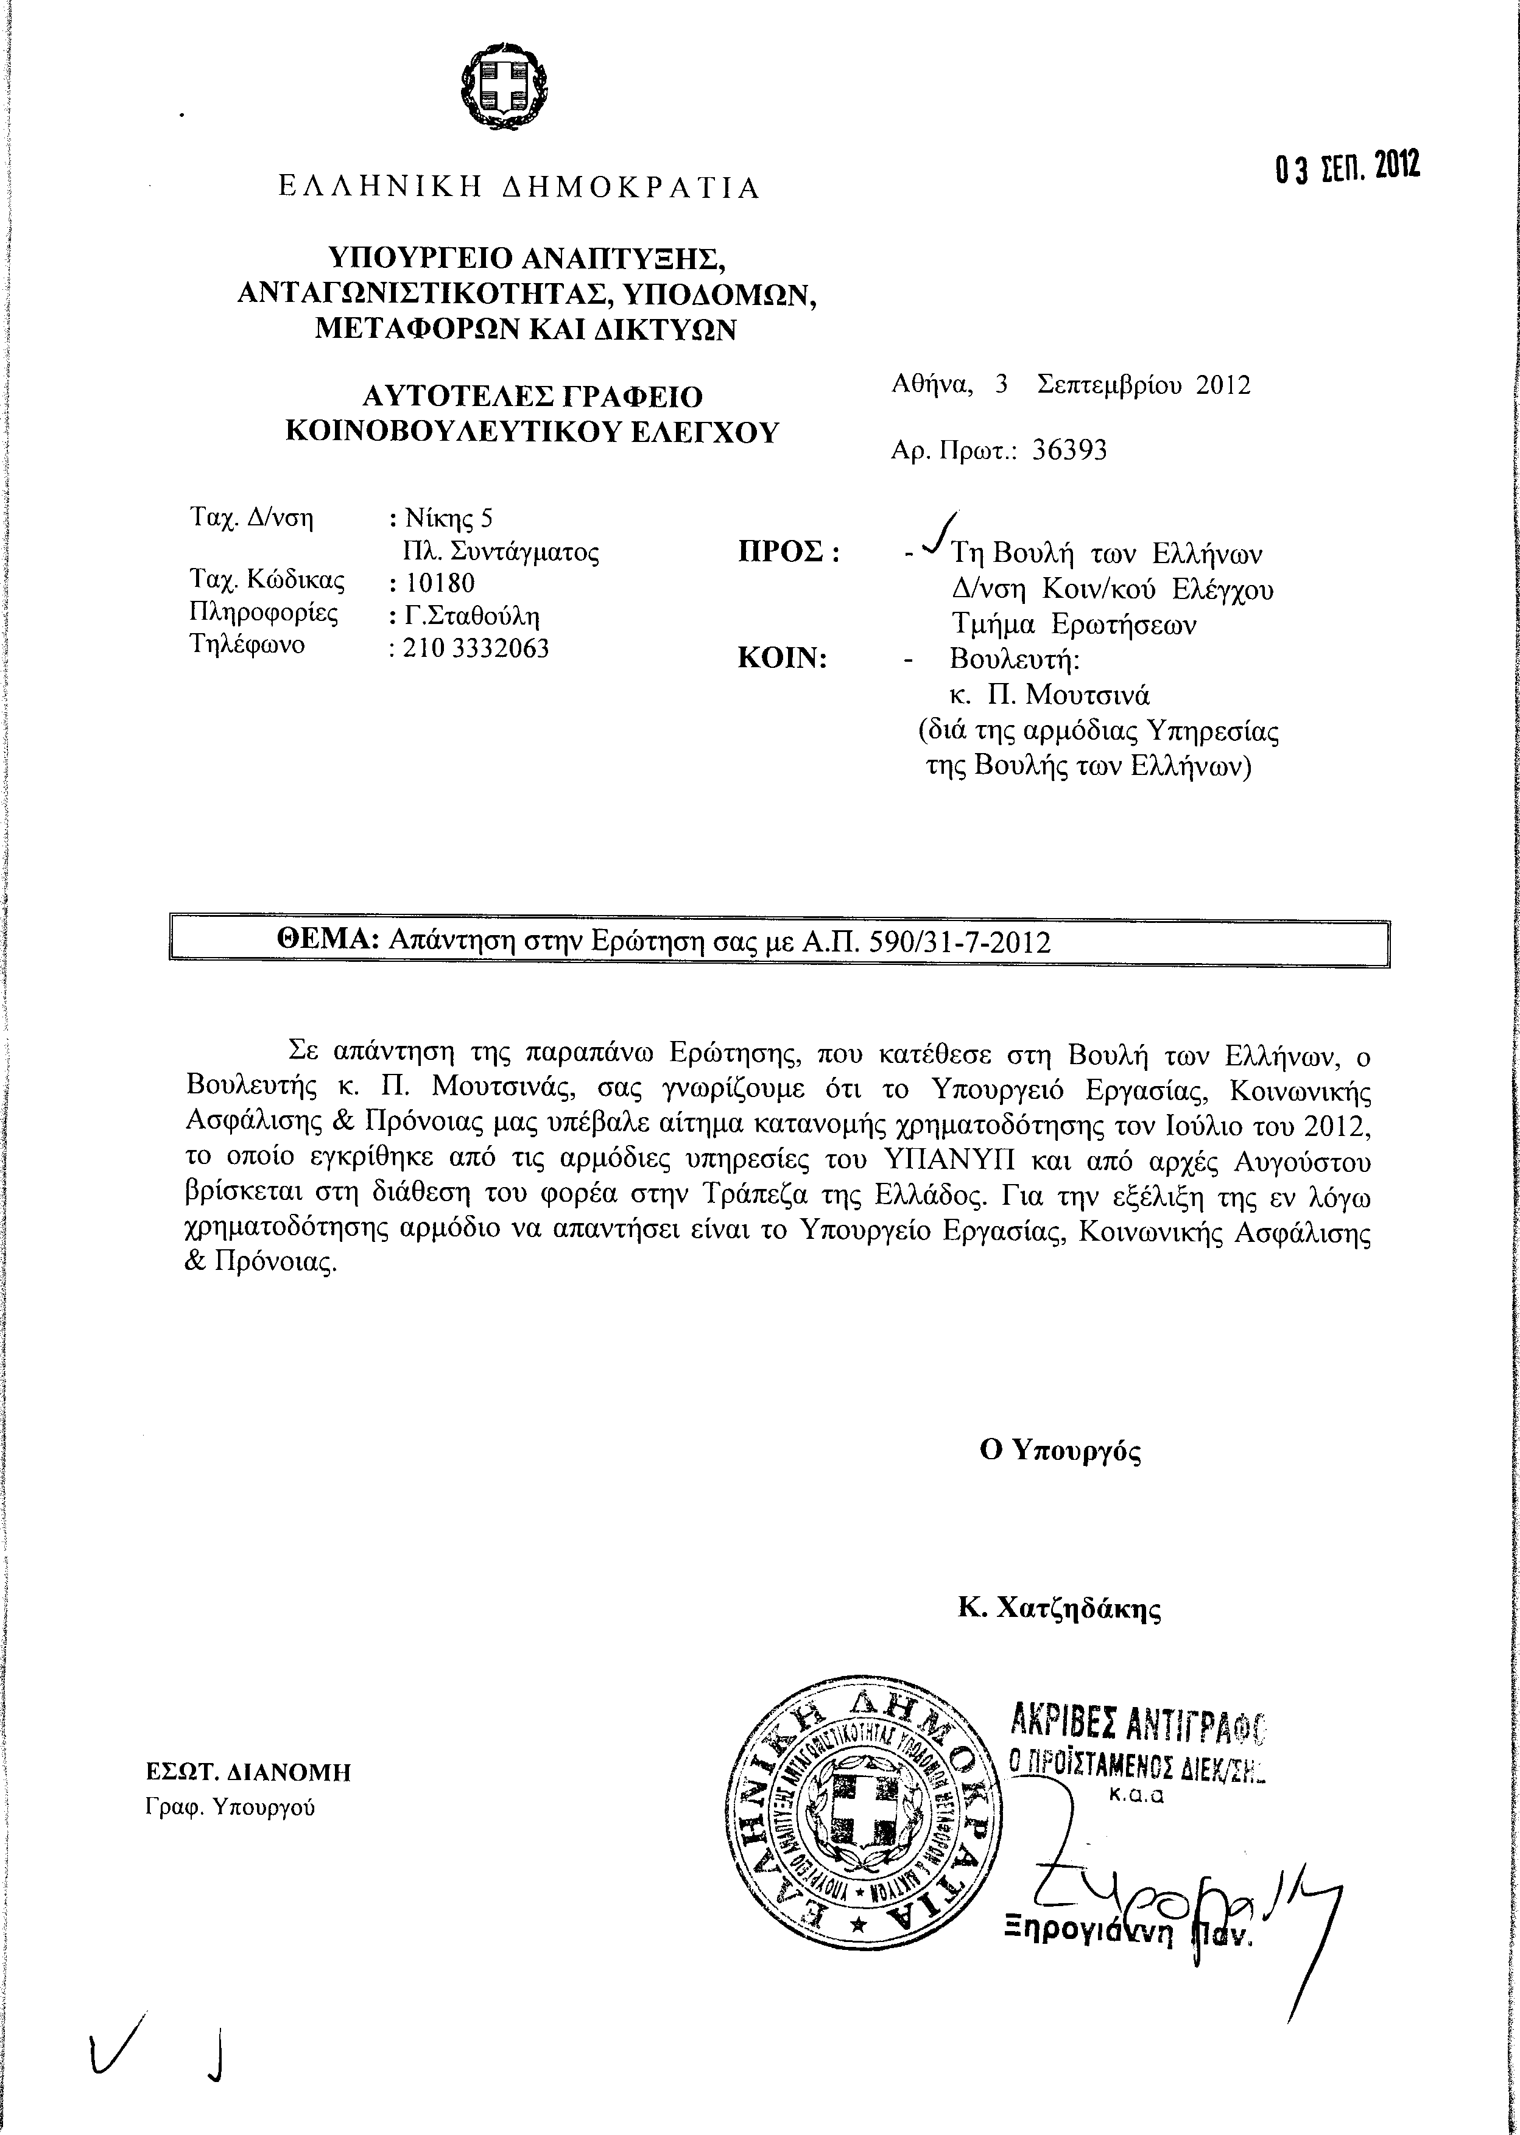
2. Στην με αριθμό 739/06-08-2012 ερώτηση του Βουλευτή κ. Τσουκαλά Δημητρίου δόθηκε με το υπ’ αριθμ. Β1305/3-09-2012 έγγραφο από τον Υπουργό Οικονομικών η ακόλουθη απάντηση:
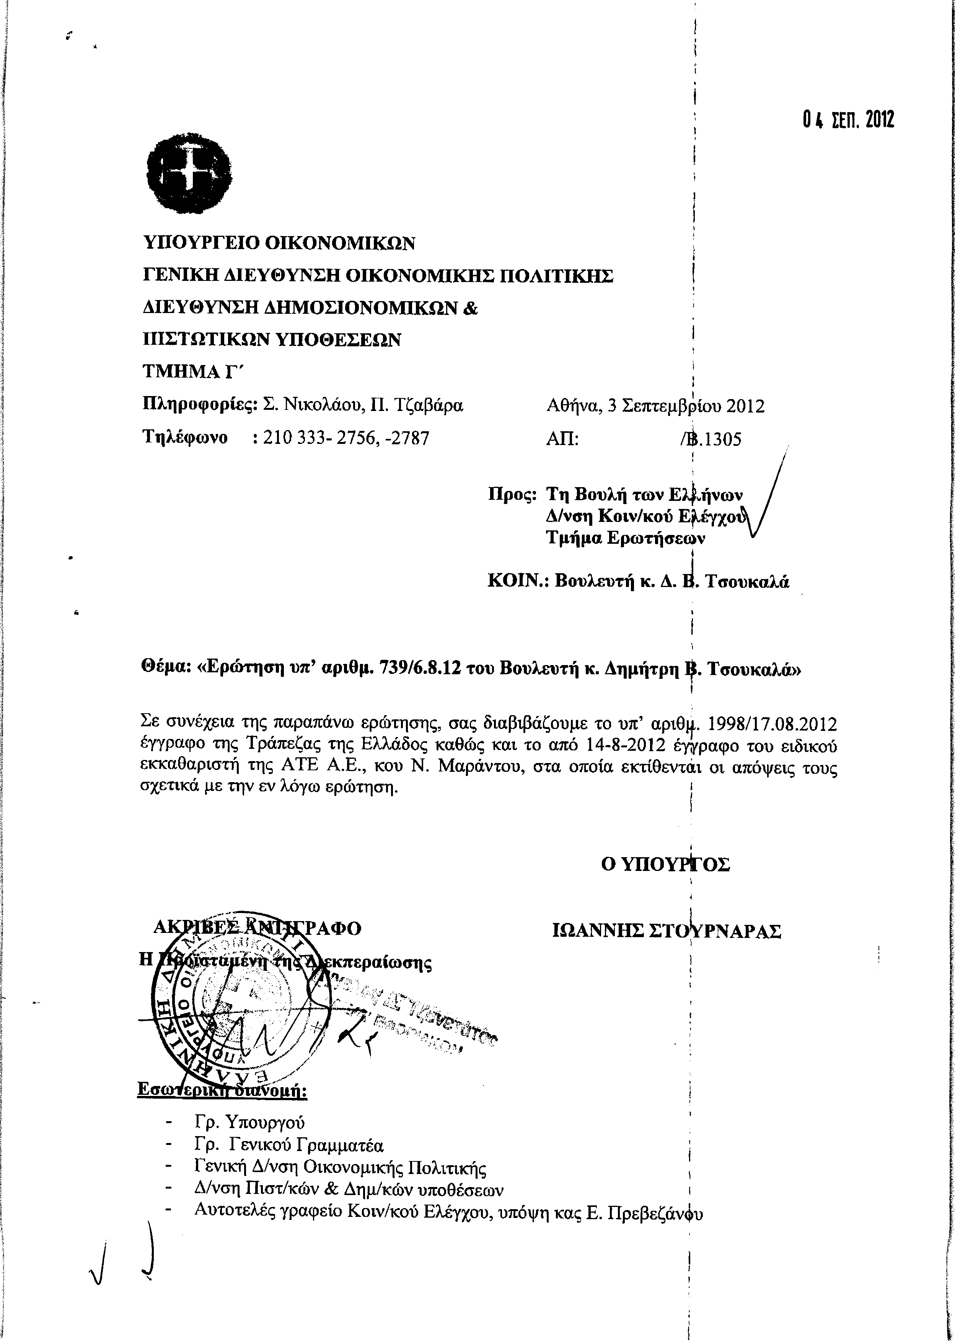
Σημ. Τα συνημμένα σχετικά έγγραφα ευρίσκονται στο αρχείο της Δ/νσης Κοινοβουλευτικού Ελέγχου (Τμήμα Ερωτήσεων)
3. Στην με αριθμό 750/08-08-2012 ερώτηση του Βουλευτή κ. Κακλαμάνη Νικήτα δόθηκε με το υπ’ αριθμ. 80/03-09-2012 έγγραφο από τον Υπουργό Αγροτικής Ανάπτυξης και Τροφίμων η ακόλουθη απάντηση:
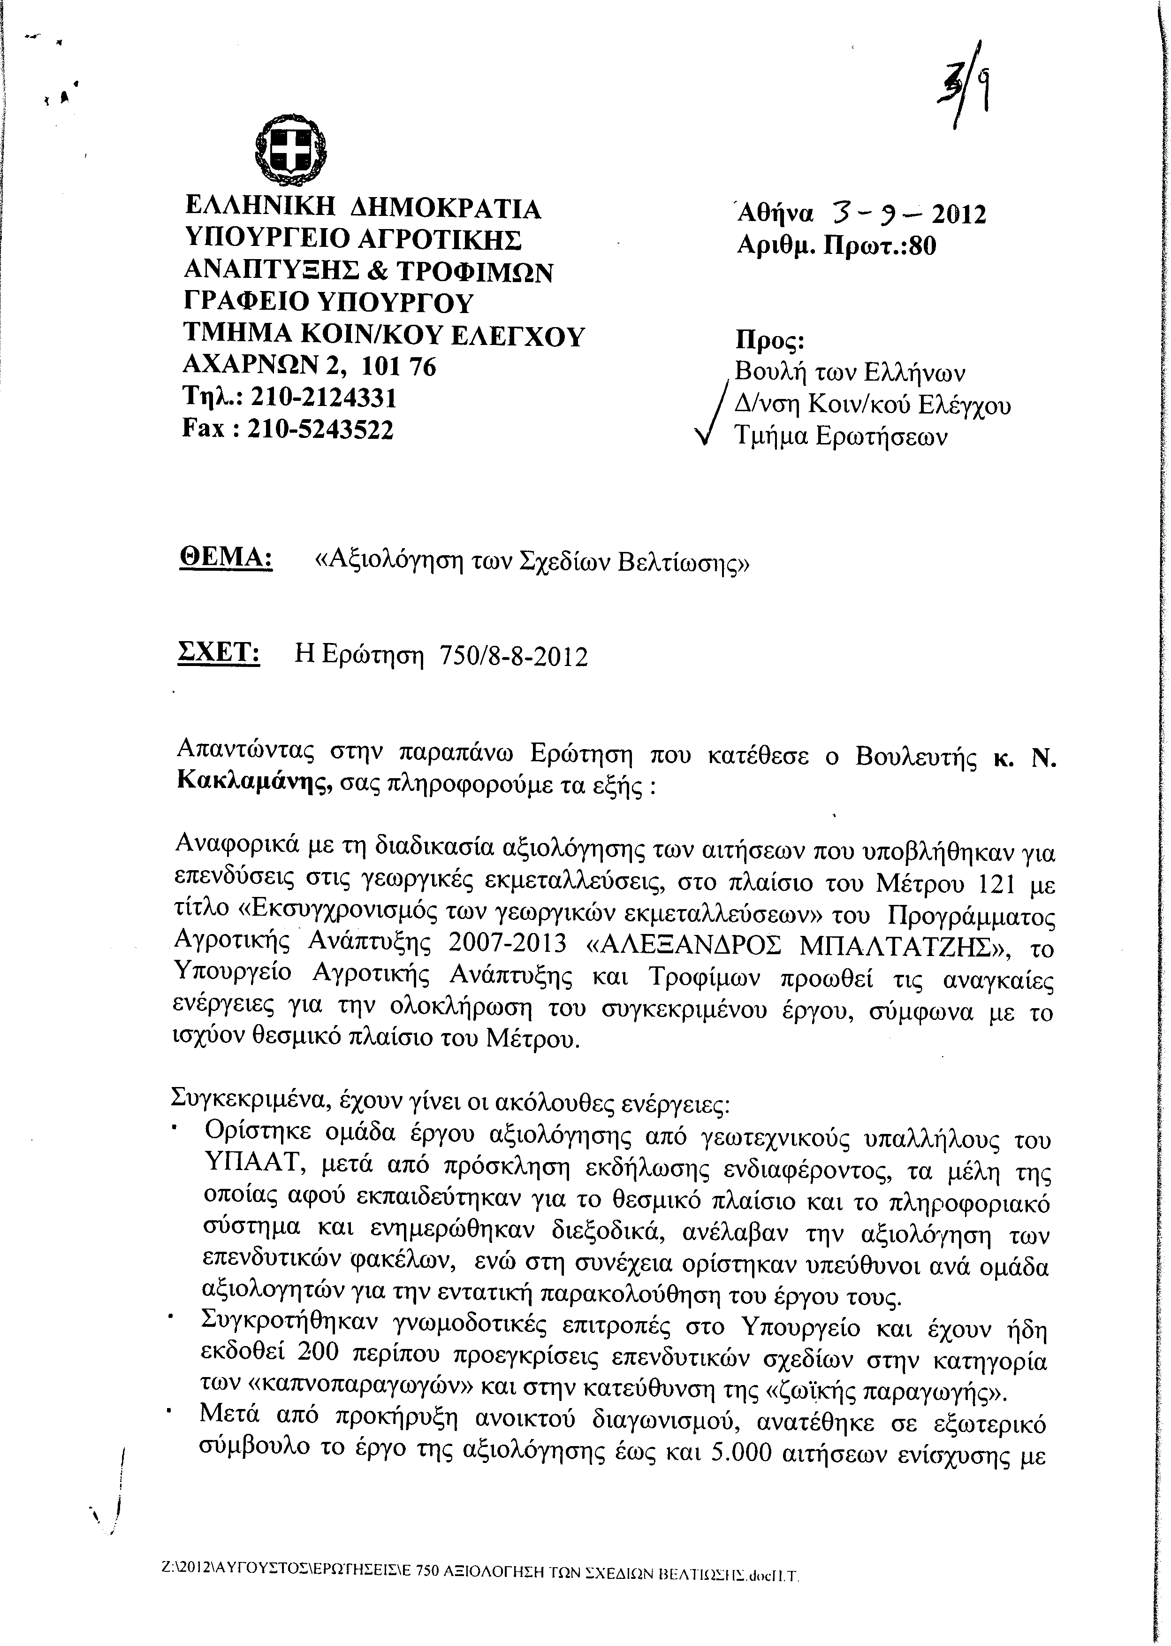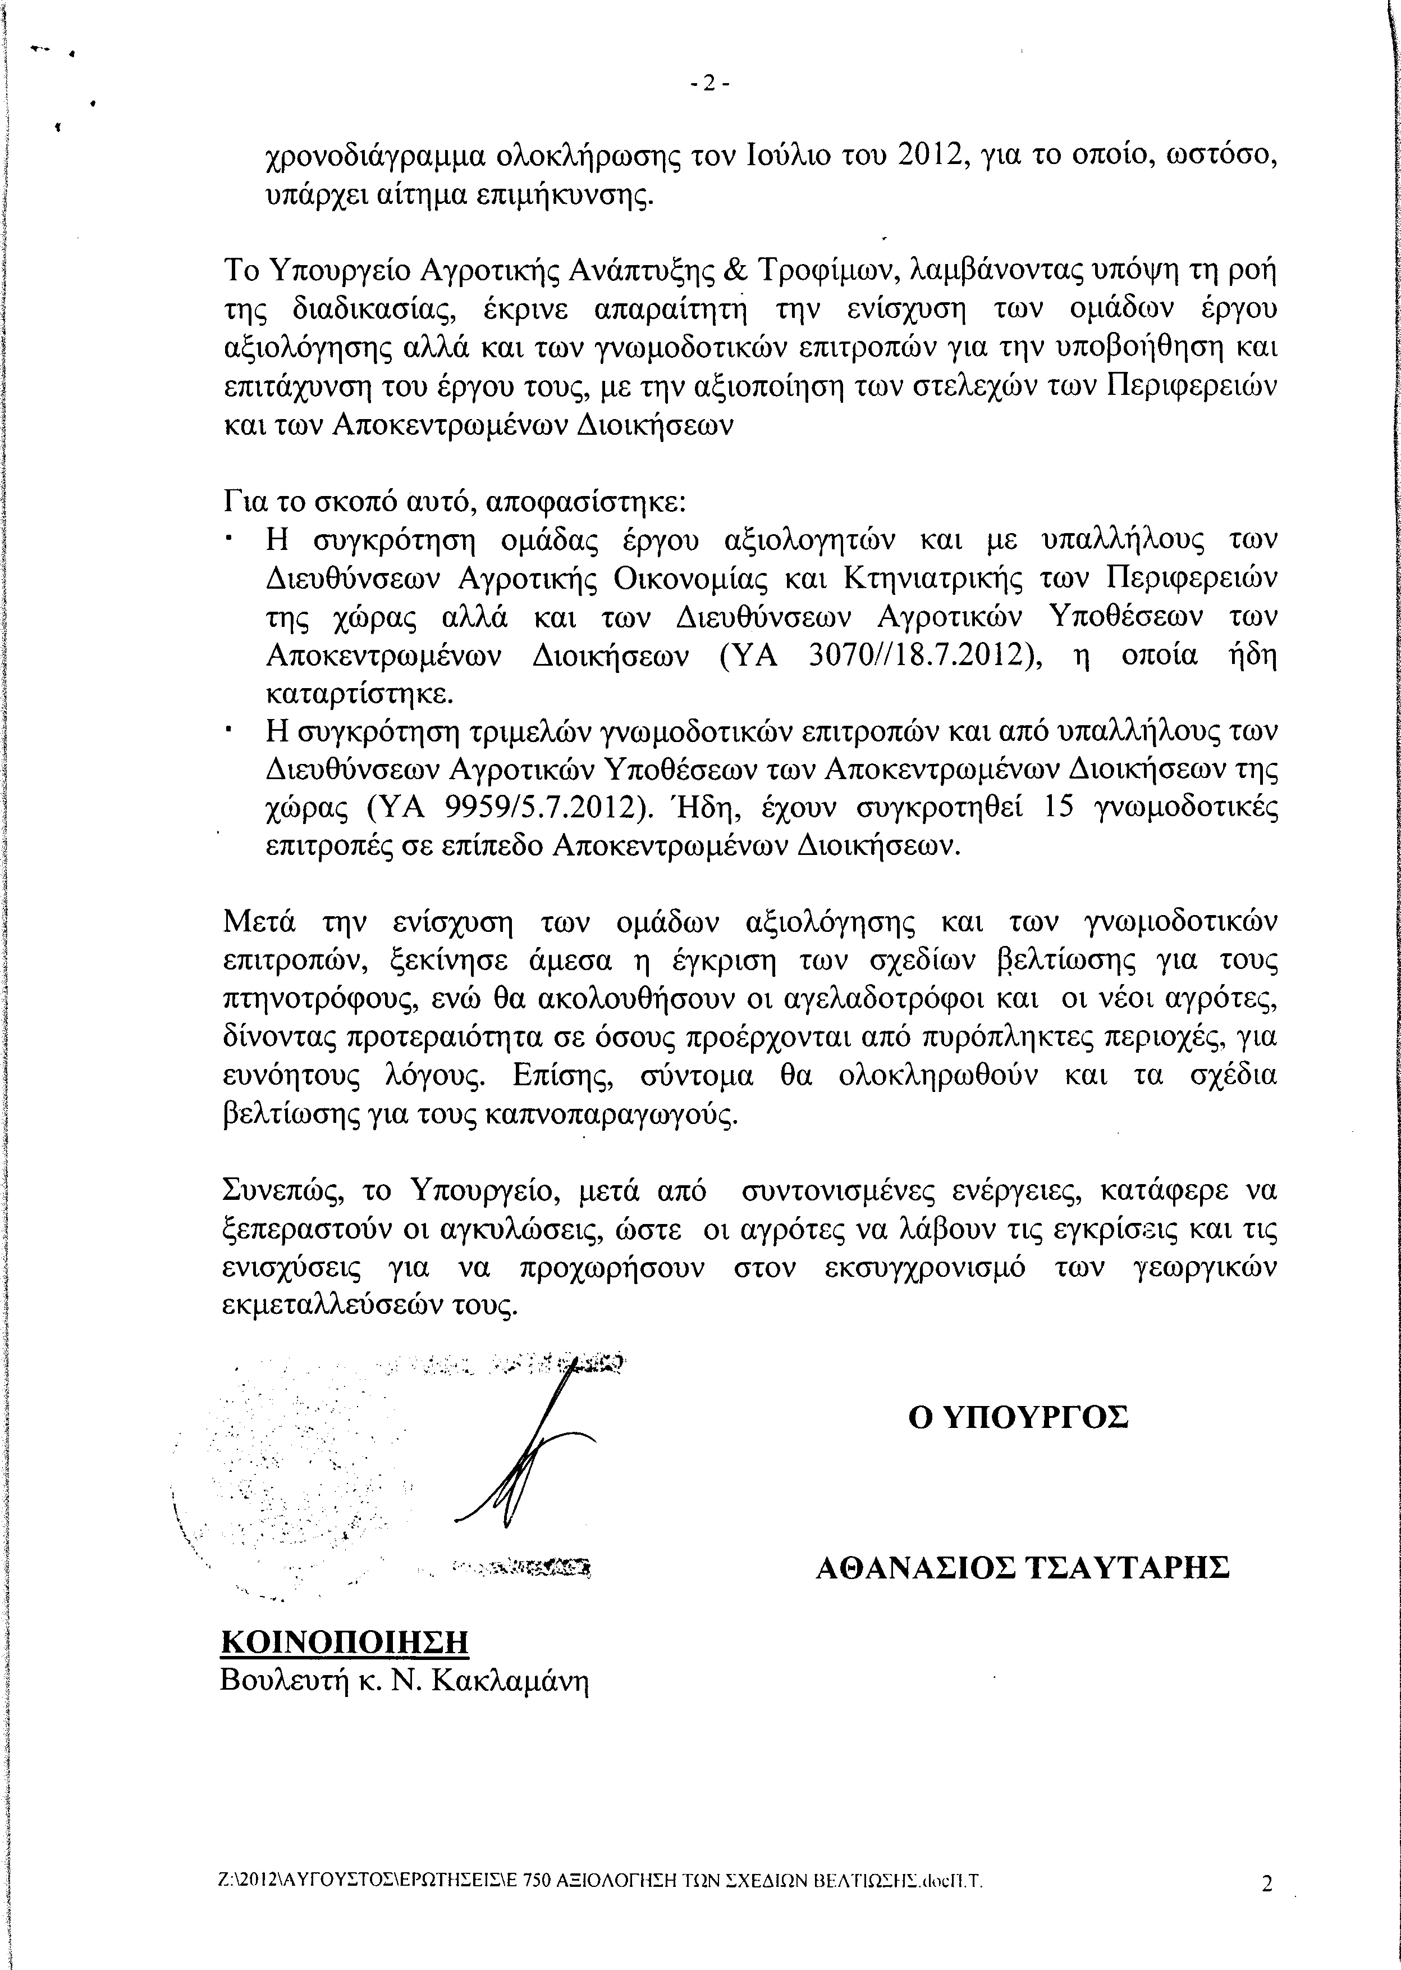
4. Στην με αριθμό 776/10-08-2012 ερώτηση του Βουλευτή κ. Κωνσταντινίδη Θεοδοσίου δόθηκε με το υπ’ αριθμ. 917/03-09-2012 έγγραφο από τον Υπουργό Εσωτερικών η ακόλουθη απάντηση:
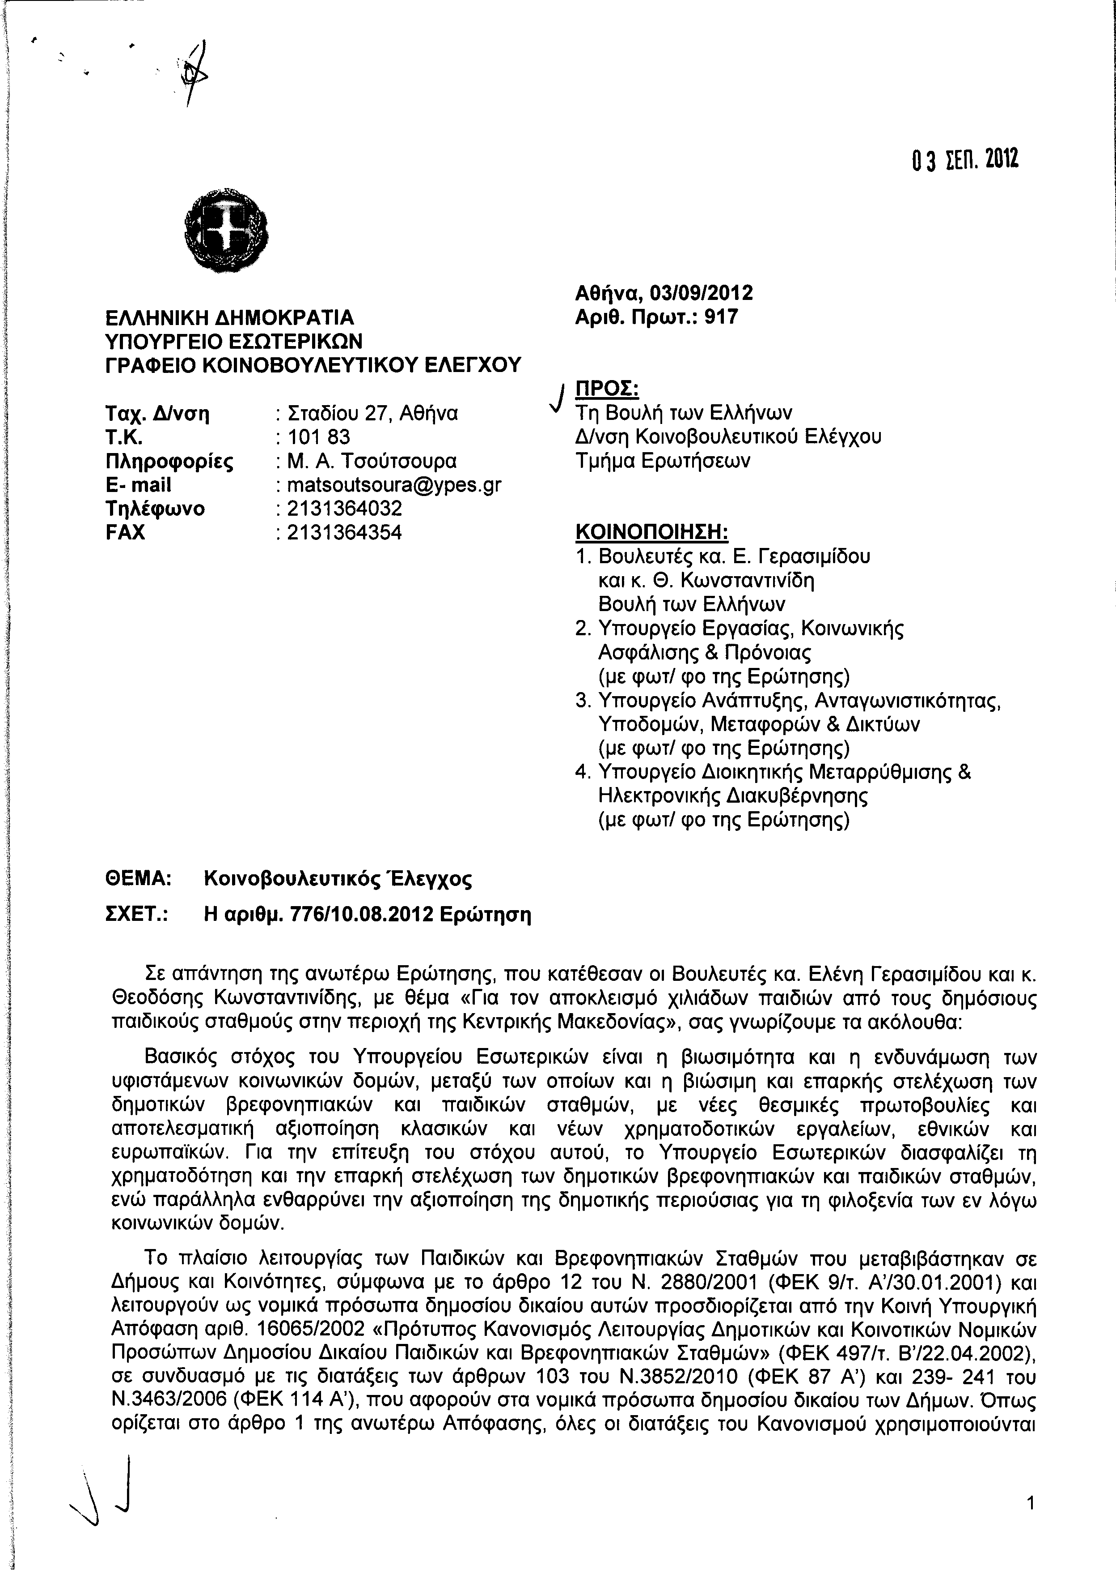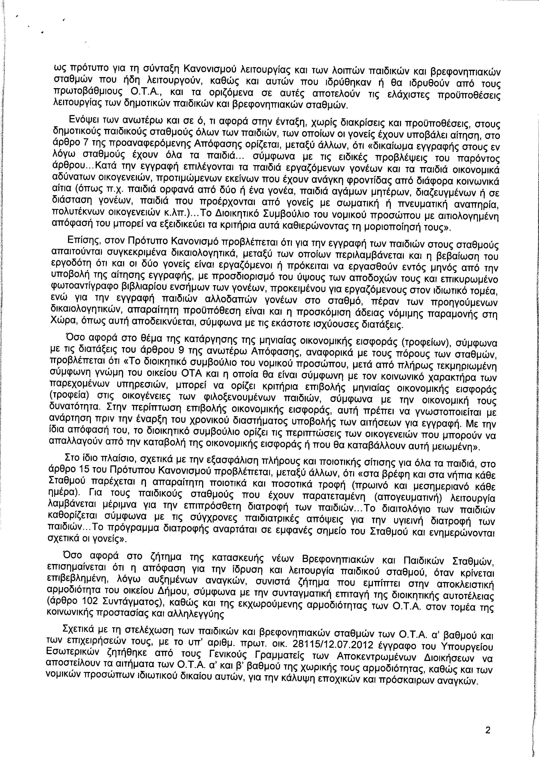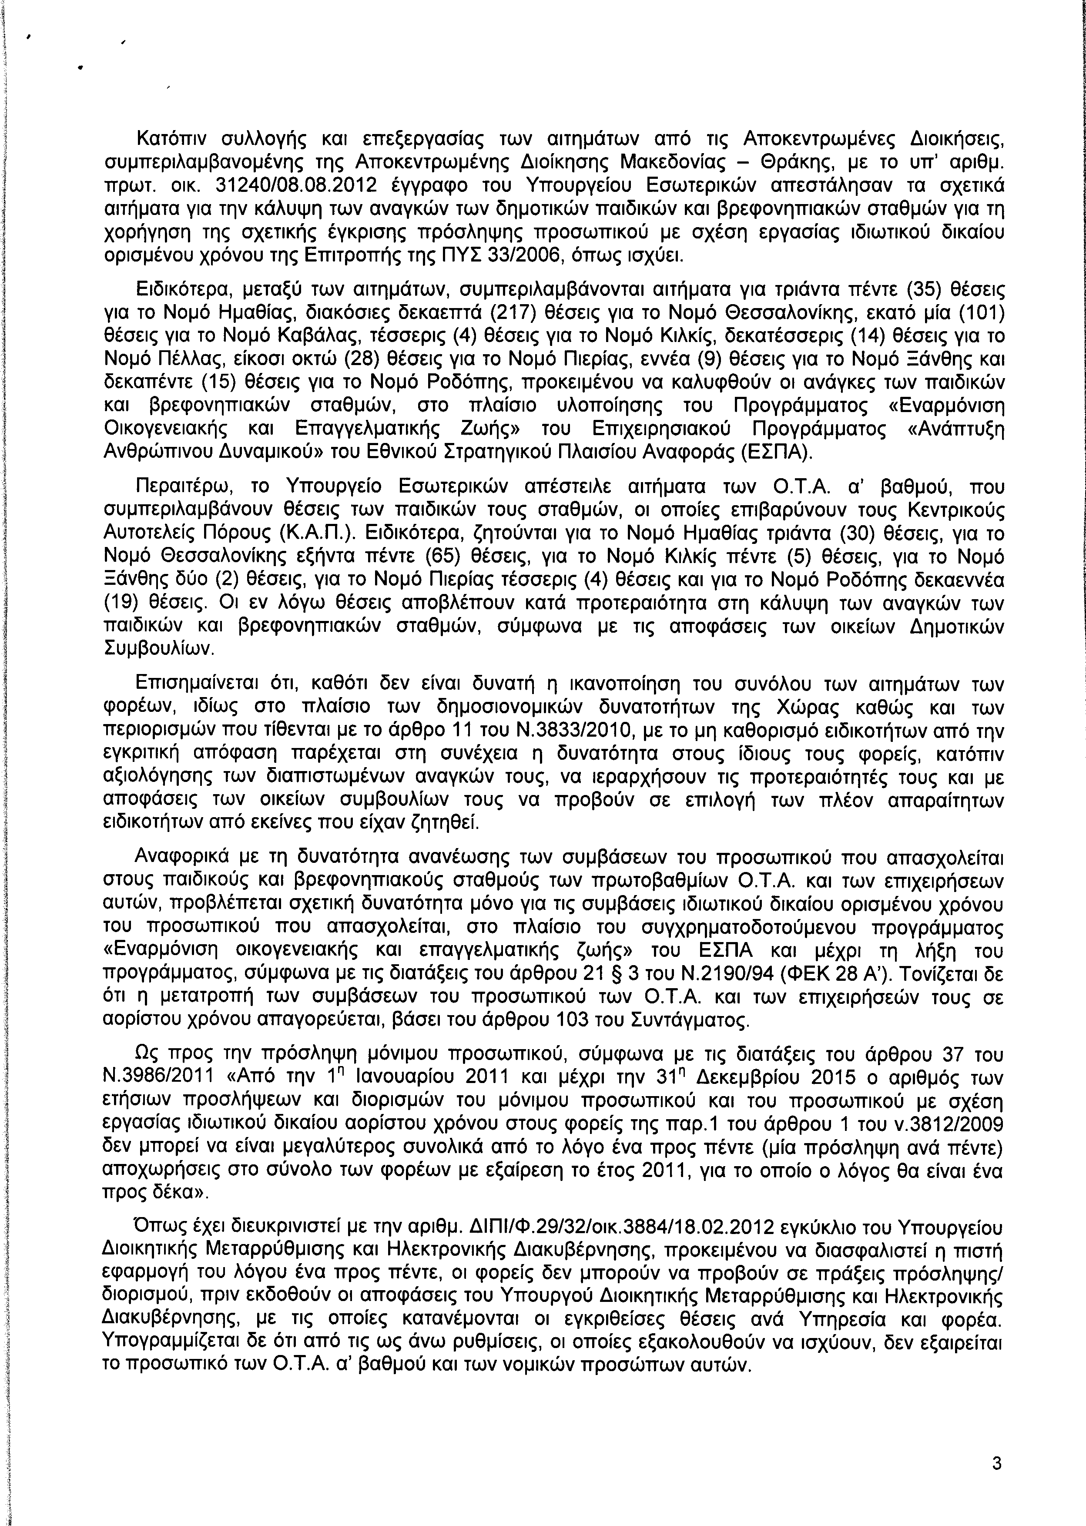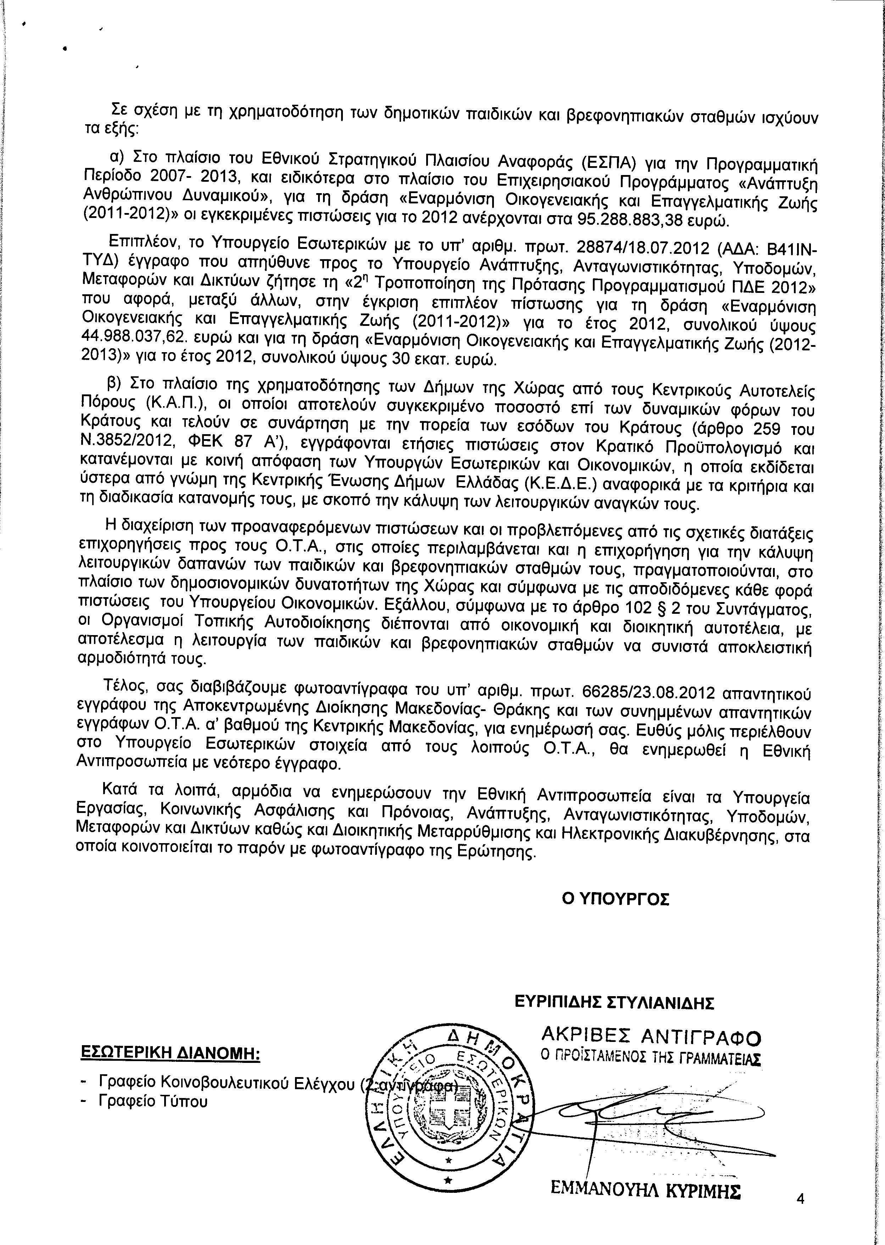
ΠΡΟΕΔΡΕΥΩΝ (Αθανάσιος Νάκος): Κυρίες και κύριοι συνάδελφοι, έχω την τιμή να ανακοινώσω στο Σώμα το δελτίο αναφορών και ερωτήσεων της Τρίτης 25 Σεπτεμβρίου 2012 και ώρα 18.00’.
Α. ΑΝΑΦΟΡΕΣ-ΕΡΩΤΗΣΕΙΣ Πρώτου Κύκλου (Άρθρο 130 παράγραφος 5 του Κανονισμού της Βουλής)
1. Η με αριθμό 914/22-8-2012 ερώτηση του Βουλευτή Ηρακλείου της Νέας Δημοκρατίας κ. Μάξιμου Σενετάκη προς τον Υπουργό Οικονομικών, σχετικά με τοποθετήσεις στελεχών στο Συμβούλιο Νομισματικής Πολιτικής και τις αμοιβές τους.
2. Η με αριθμό 280/20-7-2012 ερώτηση του Βουλευτή Ευβοίας του Συνασπισμού Ριζοσπαστικής Αριστεράς – Ενωτικού Κοινωνικού Μετώπου κ. Ευάγγελου Αποστόλου προς τον Υπουργό Υγείας, σχετικά την αντιμετώπιση προβλημάτων λειτουργίας του Γενικού Νοσοκομείου Χαλκίδας.
3. Η με αριθμό 311/23-7-2012 ερώτηση του Βουλευτή Χίου του Πανελλήνιου Σοσιαλιστικού Κινήματος κ. Κων/νου Τριαντάφυλλου προς την Υπουργό Τουρισμού, σχετικά με την υλοποίηση του έργου κατασκευής των χερσαίων εγκαταστάσεων της Μαρίνας Χίου.
4. Η με αριθμό 613/33/1-8-2012 ερώτηση και αίτηση κατάθεσης εγγράφων του Βουλευτή Σερρών του Λαϊκού Συνδέσμου – Χρυσή Αυγή κ. Αρτέμιου Ματθαιόπουλου προς τον Υπουργό Οικονομικών, σχετικά με τη μεταολυμπιακή χρήση των αθλητικών εγκαταστάσεων των Ολυμπιακών Αγώνων του 2004.
5. Η με αριθμό 518/30-7-2012 ερώτηση του Βουλευτή Ευβοίας της Δημοκρατικής Αριστεράς κ. Δημητρίου Αναγνωστάκη προς τον Υπουργό Οικονομικών, σχετικά με τα δάνεια σε επιχειρήσεις στους πυρόπληκτους νομούς.
6.- Η με αριθμό 485/30-7-2012 ερώτηση της Βουλευτού Β´ Πειραιά του Κομμουνιστικού Κόμματος Ελλάδας κ. Διαμάντως Μανωλάκου προς τον Υπουργό Υγείας, σχετικά με τις ελλείψεις ιατρικού προσωπικού στο Νοσοκομείο των Κυθήρων και το Περιφερειακό Ιατρείο των Αντικυθήρων.
Α. ΑΝΑΦΟΡΕΣ-ΕΡΩΤΗΣΕΙΣ Δεύτερου Κύκλου (Άρθρο 130 παράγραφος 5 του Κανονισμού της Βουλής)
1. Η με αριθμό 505/30-7-2012 ερώτηση της Βουλευτού Β´ Αθήνας του Συνασπισμού Ριζοσπαστικής Αριστεράς – Ενωτικού Κοινωνικού Μετώπου κ. Όλγας – Νάντιας Βαλαβάνη προς τον Υπουργό Οικονομικών, σχετικά με την μεταβίβαση της Αγροτικής Τράπεζας στην Τράπεζα Πειραιώς.
ΠΡΟΕΔΡΕΥΩΝ (Αθανάσιος Νάκος): Κυρίες και κύριοι συνάδελφοι, εισερχόμαστε στη συζήτηση των
ΕΠΙΚΑΙΡΩΝ ΕΡΩΤΗΣΕΩΝ
Πρώτη θα συζητηθεί η τέταρτη με αριθμό 286/18-9-2012 επίκαιρη ερώτηση δευτέρου κύκλου του Βουλευτή Τρικάλων της Δημοκρατικής Αριστεράς κ. Γεωργίου Κυρίτση προς τον Υπουργό Οικονομικών, σχετικά με την έγκαιρη καταβολή συντάξεων στους δημοσίους υπαλλήλους.
Στον ερωτώντα Βουλευτή θα απαντήσει ο Αναπληρωτής Υπουργός Οικονομικών κ. Χρήστος Σταϊκούρας.
Το λόγο έχει ο συνάδελφος κ. Γεώργιος Κυρίτσης για δύο λεπτά προκειμένου να αναπτύξει την επίκαιρη ερώτησή του.
ΓΕΩΡΓΙΟΣ ΚΥΡΙΤΣΗΣ: Ευχαριστώ, κύριε Πρόεδρε.
Κύριε Υπουργέ, μπορούμε να αρχίσουμε να μιλάμε για το άρθρο 38 του ν. 3996/2011 κ.λπ., αλλά θα παρατήσω όλα αυτά για να μιλήσουμε ανθρώπινα. Κάποια στιγμή μέσα σ’ αυτό το Κοινοβούλιο θα πρέπει να αλλάξουμε λίγο τη γλώσσα και να μιλήσουμε σε ανθρώπινο επίπεδο. Δεν μπορώ να με σταματούν άνθρωποι στο δρόμο και να μου λένε ότι καταντούν ζητιάνοι περιμένοντας μια σύνταξη δώδεκα μήνες, δέκα πέντε μήνες και να δανείζονται από τον οποιοδήποτε φίλο, κουμπάρο, ξάδελφο πενήντα ή εκατό ευρώ. Ξέρετε καλά ότι για εμάς είναι πάρα πολύ εύκολο κι ενώ προβλέπεται από το νόμο να καταβληθεί το 80% της σύνταξης ή έστω το 50%. Παρ’ όλα αυτά δεν καταβάλλεται τίποτα.
Θα ήθελα να σας ρωτήσω: Τι σκοπεύουμε να κάνουμε αύριο το πρωί, όμως, κύριε Υπουργέ; Σας παρακαλώ όμως, όταν λέμε «αύριο το πρωί», να το εννοούμε.
Διότι από τότε που μπορώ να θυμάμαι τον εαυτό μου μονίμως λέμε «θα κάνουμε, θα φτιάξουμε, θα δημιουργήσουμε». Κάποτε έλεγαν σε τρεις μήνες, ο νόμος λέει για σαράντα πέντε μέρες και τελικά πηγαίνουμε στους δέκα πέντε μήνες!
Θα σας άκουγα ευχάριστα, αν έχετε κάτι να μου πείτε για το πώς μπορούμε αυτό να το διορθώσουμε αύριο το πρωί.
Σας ευχαριστώ πολύ.
ΠΡΟΕΔΡΕΥΩΝ (Αθανάσιος Νάκος): Ευχαριστώ, κύριε συνάδελφε.
Το λόγο έχει ο Αναπληρωτής Υπουργός Οικονομικών κ. Χρήστος Σταϊκούρας.
ΧΡΗΣΤΟΣ ΣΤΑΪΚΟΥΡΑΣ (Αναπληρωτής Υπουργός Οικονομικών): Ευχαριστώ, κύριε Πρόεδρε.
Κύριε συνάδελφε, με την επίκαιρη ερώτηση που καταθέσατε και συζητάμε σήμερα θίγετε πράγματι ένα ζήτημα που απασχολεί πολλούς συμπολίτες μας, οφείλει να απασχολεί τις εμπλεκόμενες δομές του κράτους και φυσικά απασχολεί τον κρατικό προϋπολογισμό. Δίνεται με αυτόν τον τρόπο η ευκαιρία να παρουσιάσουμε τόσο την υφιστάμενη κατάσταση στο Γενικό Λογιστήριο του Κράτους, αναφορικά με τον τομέα των συντάξεων, όσο και τις πρωτοβουλίες που αναλάβαμε ή θα αναλάβουμε προς την κατεύθυνση βελτίωσης των αποτελεσμάτων, άμεσα όπως είπατε.
Για να έχουμε, όμως μια καλή εικόνα του ζητήματος και για να μιλήσουμε ανθρώπινα, πρέπει να έχουμε και τις ποσοτικές διαστάσεις του. Σας γνωρίζω, λοιπόν, ότι οι συμπολίτες μας που λαμβάνουν σύνταξη από το Γενικό Λογιστήριο του Κράτους, σύμφωνα με τα στοιχεία της αρμόδιας υπηρεσίας, με βάση την 31η Ιουνίου 2012, ανέρχονται σε τετρακόσιες τριάντα εννέα χιλιάδες οκτακόσια ογδόντα ένα άτομα. Επίσης, οι αιτήσεις για συνταξιοδότηση των υπαγόμενων στη συνταξιοδοτική προστασία του δημοσίου, ανήλθαν από δεκαπέντε χιλιάδες διακόσιοι ενενήντα οκτώ το έτος 2009 σε τριάντα τρεις χιλιάδες εννιακόσιοι είκοσι οκτώ το έτος 2010 και είκοσι οκτώ χιλιάδες τετρακόσιοι ογδόντα το έτος 2011. Αναμένεται δε αυξημένη ροή, κατά το 2012 και τα επόμενα έτη.
Έχετε θέσει στην επίκαιρη ερώτησή σας κυρίως το θέμα του χρόνου αναμονής και των καθυστερήσεων στην απονομή της σύνταξης σε συνάρτηση με την τρέχουσα δύσκολη οικονομική συγκυρία.
Θα ήθελα επ’ αυτού να σας γνωστοποιήσω ότι σε γενικές γραμμές, παρά την προκύπτουσα, όπως είπα, υπέρμετρη αύξηση εισροής των αιτήσεων ο χρόνος αναμονής για την καταβολή των συντάξεων ανέρχεται σήμερα σε δύο μήνες για τους ένστολους και σε εννέα με δέκα μήνες για τους υπαλλήλους και λειτουργούς του δημοσίου και τους υπαλλήλους των ΟΤΑ. Τυχόν χρόνος που μεσολαβεί –το τονίζω αυτό- από την υποβολή της αίτησης του ενδιαφερόμενου για συνταξιοδότηση στις αρμόδιες διευθύνσεις διοικητικού οικονομικού των Υπουργείων των ΟΤΑ και των νομικών προσώπων δημοσίου δικαίου μέχρι την αποστολή αυτών των αιτήσεων στην Υπηρεσία Συντάξεων του Γενικού Λογιστηρίου του Κράτους, προφανώς δεν μπορεί να ελεγχθεί από το Γενικό Λογιστήριο του Κράτους μιας και εκφεύγει της αρμοδιότητάς του.
Είναι αλήθεια ότι παρά τις μικροβελτιώσεις του τελευταίου διαστήματος, απαιτείται μια πιο ουσιαστική παρέμβαση. Προς την κατεύθυνση αυτή, στο πλαίσιο νομοθετικής πρωτοβουλίας που δρομολογούμε, θέτουμε αποκλειστική προθεσμία για την αποστολή των αιτήσεων αυτών στο Γενικό Λογιστήριο του Κράτους. Βεβαίως σύντομα θα ενημερωθείτε για το σύνολο της νομοθετικής πρωτοβουλίας. Επιμήκυνση του προαναφερόμενου χρόνου παρατηρείται μόνο σε απολύτως μεμονωμένες περιπτώσεις στις οποίες για τη συνταξιοδότηση του υπαλλήλου εμπλέκονται και άλλοι ασφαλιστικοί φορείς της χώρας ή άλλων κρατών της Ευρωπαϊκής Ένωσης. Πρόκειται για τις γνωστές περιπτώσεις διαδοχικής ασφάλισης. Σε αυτές τις περιπτώσεις το Γενικό Λογιστήριο του Κράτους καταβάλλει κατ’ αρχάς το μερίδιο της σύνταξης που του αναλογεί και όταν ενημερωθεί από τους άλλους ασφαλιστικούς τομείς για το συνολικό χρόνο ασφάλισης του ενδιαφερόμενου, προβαίνει στην αύξηση της σύνταξης που ήδη του έχει χορηγηθεί.
Θα ήθελα, επίσης, να σας ενημερώσω ότι υπάρχει εν εξελίξει διαδικασία αναδιάρθρωσης των υπηρεσιών συντάξεων με την οποία ενοποιούνται οι Διευθύνσεις Κανονισμού και οι Διευθύνσεις Ελέγχου και Εντολής Πληρωμών στρατιωτικών και πολιτικών συντάξεων, μετά την ολοκλήρωση της οποίας αναμένεται ότι θα υπάρξει σύντμηση του χρόνου απονομής της σύνταξης, κατά τρεις έως τέσσερις μήνες.
Θα μου επιτρέψετε, στο ζήτημα της οικονομικής κάλυψης του ενδιαφερόμενου για το χρόνο που μεσολαβεί, ανάμεσα στην αποχώρηση από την ενεργή υπηρεσία, μέχρι την απονομή της σύνταξης, αλλά κυρίως στα ζητήματα των πρωτοβουλιών που άμεσα αναλαμβάνουμε στην κατεύθυνση βελτίωσης της διαδικασίας, να αναφερθώ στη δευτερολογία μου.
Ευχαριστώ πολύ.
ΠΡΟΕΔΡΕΥΩΝ (Αθανάσιος Νάκος): Το λόγο έχει ο ερωτών συνάδελφων για τρία λεπτά.
ΓΕΩΡΓΙΟΣ ΚΥΡΙΤΣΗΣ: Κύριε Υπουργέ, δεν καλύφθηκα. Και θα σας πω γιατί. Δεν θέλω να μιλήσω καν για τη διαδοχική σύνταξη. Γιατί τη διαδοχική σύνταξη θα την παίρνουν μόνο όταν θα βλέπουν τα «ραδίκια ανάποδα». Μην κοροϊδευόμαστε. Αυτή τη στιγμή δεν θέλω καν να διανοηθώ τι θα γίνει με τη συνταξιοδοτική ωρίμανση ή ότι θα αποχωρήσουν από το δημόσιο μέχρι το 2015 άλλες εκατόν πενήντα χιλιάδες άτομα, που σημαίνει ότι δεν θα μπορεί κανένας ποτέ να πάρει σύνταξη.
Πιστεύω ότι αύριο το πρωί μπορείτε να στείλετε μια εγκύκλιο προς το Γενικό Λογιστήριο του Κράτους. Δώστε κάτι, δώστε το ήμισυ, στείλτε κάτι. Οι άνθρωποι αυτοί που είναι αξιοπρεπέστατοι, έχουν καταντήσει ζητιάνοι. Δεν γίνεται να περιμένει ο άλλος οκτώ και δέκα μήνες. Πώς θα ζήσει; Πόσο «λίπος» να διαθέτει ένας συνταξιούχος ώστε να μπορεί να περιμένει οκτώ, δέκα, δώδεκα και δεκαπέντε μήνες;
Τη διαδοχική σύνταξη είναι κάτι που θεωρώ άπιαστο όνειρο. Δεν ξέρω πώς μπορεί να πάρει κάποιος διαδοχική σύνταξη έτσι όπως είναι διαρθρωμένο σήμερα το κράτος. Όμως, κύριε Υπουργέ, πρέπει να δούμε το θέμα άμεσα. Πρέπει να λύσουμε κάθε γόρδιο δεσμό. Τι συμβαίνει; Δεν μπορώ να ακούω, να παίρνουμε εμείς τηλέφωνα και να μου λένε «ξέρετε, δεν έχουμε προσωπικό». Ας προσλάβουμε λοιπόν, ακόμα διακόσιες χιλιάδες κόσμο. Δεν γίνεται αυτό το πράγμα, κάτι δεν πάει καλά, κάτι δεν είναι διαρθρωμένο σωστά. Για να μην σας πω ότι είναι τόσο έμπειροι ώστε ένα λεπτό αν δει το μισθό ενός δημοσίου υπαλλήλου μπορεί να ξέρει τι σύνταξη παίρνει. Ας του δώσουμε λοιπόν, τα μισά. Πρέπει να κάνουμε κάτι. Αυτή την στιγμή είναι σε απόγνωση άνθρωποι που δεν ευθύνονται.
Περιμένω λοιπόν, από εσάς μια πιο άμεση λύση, να πούμε και εμείς σε αυτό τον κόσμο ότι αλλάζουμε τη χώρα, κάτι καινούργιο προσπαθούμε να φτιάξουμε, κάτι καλύτερο. Κάντε κάτι, κύριε Υπουργέ, για να μην ξανάρθουμε πάλι μετά από τρεις ή τέσσερις μήνες και συζητάμε ξανά τι θα γίνει με τις συντάξεις.
Σας ευχαριστώ πολύ.
ΠΡΟΕΔΡΕΥΩΝ (Αθανάσιος Νάκος): Το λόγο έχει ο Υπουργός για τρία λεπτά.
ΧΡΗΣΤΟΣ ΣΤΑΪΚΟΥΡΑΣ (Αναπληρωτής Υπουργός Οικονομικών): Κύριε συνάδελφε, σας παρακολούθησα με προσοχή. Να ξεκαθαρίσουμε ότι μαγικές λύσεις και συνταγές δεν υπάρχουν και ούτε λύνονται τέτοια ζητήματα σε μισό λεπτό, όπως νομίζετε.
Προφανώς δεν διαφωνώ για την ύπαρξη και το εύρος του προβλήματος. Γι’ αυτό και περνώ από τις διαπιστώσεις στις πράξεις, στις προσπάθειες που καταβάλλουμε σήμερα άμεσα, όπως είπατε, στο Γενικό Λογιστήριο του Κράτους για τη βελτίωση της διαδικασίας απονομής των συντάξεων: προσπάθειες τις οποίες έχω προαναγγείλει ήδη κατά τη συζήτηση των προγραμματικών δηλώσεων της Κυβέρνησης.
Πρώτη πρωτοβουλία: αφορά την εξακρίβωση των πραγματικά δικαιούχων συνταξιούχων και την αποκατάσταση της δικαιοσύνης. Προς τούτο σας γνωρίζω ότι ολοκληρώθηκε η σχετική διαδικασία που είχε δρομολογηθεί από 15 Μαρτίου μέχρι 20 Σεπτεμβρίου 2012. Δεν απεγράφησαν τέσσερις χιλιάδες πεντακόσια εξήντα άτομα. Εξ αυτών δύο χιλιάδες εκατόν σαράντα περιπτώσεις αφορούσαν σε συντάξεις εθνικής αντίστασης και δύο χιλιάδες τετρακόσιες είκοσι σε λοιπές κατηγορίες, εκ των οποίων ενδεικτικά σας λέω, πεντακόσιες σαράντα περιπτώσεις αφορούσαν σε άμαχους του 1912 και 1915, σε αγωνιστές κατά τη διάρκεια της δικτατορίας και σε οπλίτες του 1940, του 1950 και της Κύπρου. Το μηνιαίο υπαρκτό πλέον δημοσιονομικό όφελος ανέρχεται σε 2.024.120 ευρώ.
Για τις περιπτώσεις πολιτών που δεν απεγράφησαν έχει ανασταλεί η καταβολή της σύνταξής τους από σήμερα, 24 Σεπτεμβρίου και έχει αρχίσει η αναζήτηση των αχρεωστήτως καταβληθεισών συντάξεων και στη συνέχεια θα παραπεμφθούν στη δικαιοσύνη όσοι με δόλο εισέπρατταν αυτές τις συντάξεις. Συνεπώς, υπάρχει ήδη πραγματικό δημοσιονομικό όφελος. Από το 2013 καθιερώνονται ετήσιοι δειγματοληπτικοί έλεγχοι και ανά πενταετία τακτικές απογραφές.
Δεύτερον, αφορά το χρόνο αναμονής από τη χρονική στιγμή εξόδου από την ενεργό υπηρεσία μέχρι τη χρονική στιγμή έναρξης της καταβολής της οριστικής σύνταξης. Από την άλλη εβδομάδα, από αρχές Οκτωβρίου τίθεται σε λειτουργία διαδυκτιακή πύλη «portal», με στόχο την ενημέρωση των ενδιαφερομένων πολιτών και την προώθηση της αναγκαίας διαφάνειας. Μέσω αυτού οι δικαιούχοι θα μπορούν να ενημερώνονται σχετικά με τις συντάξεις τους καθώς και για την πορεία διεκπεραίωσης του φακέλου τους. Ο χρόνος αναμονής των υποθέσεων εντός του Γενικού Λογιστηρίου του Κράτους μειώνεται ως το τέλος του έτους περίπου σε επτά μήνες. Για τα επόμενα έτη ισχύουν οι προγραμματικές δηλώσεις.
Τρίτη πρωτοβουλία: αφορά τα προβλήματα που δημιουργούνται εξαιτίας του χρόνου αναμονής στην κάλυψη στο μεσοδιάστημα στοιχειωδών αναγκών που αναφέρατε των δικαιούχων σύνταξης. Στη νομοθετική πρωτοβουλία που αναλαμβάνεται άμεσα αυτόν ή τον επόμενο μήνα θα ρυθμιστούν εκκρεμότητες της υπηρεσίας. Από τις αρχές του 2013 ο εξερχόμενος από την ενεργό υπηρεσία θα λαμβάνει ανά μήνα αναμονής έναντι της σύνταξής του το 50% του βασικού μισθού που ελάμβανε κατά την αποχώρησή του από την ενεργό υπηρεσία, το ποσοστό που αναφέρατε και εσείς. Με την καταβολή της οριστικής σύνταξης θα γίνεται τελική οριστική εκκαθάριση. Εξυπακούεται ότι με την εφαρμογή των ανωτέρω διασφαλίζεται η αντικειμενική, διαφανής και αμερόληπτη τήρηση της σειράς στη διαδικασία της συνταξιοδότησης.
Κύριε συνάδελφε, στα λίγα λεπτά που είχα στη διάθεσή μου σας ανέπτυξα μία σειρά από συγκεκριμένες βραχυπρόθεσμες ρυθμίσεις που αναλάβαμε και αναλαμβάνουμε στο Υπουργείο Οικονομικών και πιο συγκεκριμένα στο Γενικό Λογιστήριο του Κράτους, στην κατεύθυνση βελτίωσης της διαδικασίας απονομής των συντάξεων. Από τις πρωτοβουλίες αυτές καθίσταται ξεκάθαρη η σταθερή πρόθεση αύξησης της αποτελεσματικότητας των δομών του Γενικού Λογιστηρίου του Κράτους προς όφελος τόσο του κρατικού προϋπολογισμού –και μίλησα για το δημοσιονομικό όφελος- όσο και των δικαιούχων σύνταξης πολιτών. Προς την κατεύθυνση αυτή συνεχίζουμε να αναζητούμε τις βέλτιστες λύσεις.
Σας ευχαριστώ πολύ.
ΠΡΟΕΔΡΕΥΩΝ (Αθανάσιος Νάκος): Ευχαριστώ, κύριε Υπουργέ.
Εισερχόμεθα τώρα στη συζήτηση της πρώτης με αριθμό 269/18-9-2012 επίκαιρης ερώτησης πρώτου κύκλου του Βουλευτή Α΄ Αθηνών της Νέας Δημοκρατίας κ. Προκόπη Παυλόπουλου προς τον Υπουργό Διοικητικής Μεταρρύθμισης και Ηλεκτρονικής Διακυβέρνησης, σχετικά με την πορεία εφαρμογής του Ειδικού Επιχειρησιακού Προγράμματος για τη «Διοικητική Μεταρρύθμιση 2007-2013».
Παρακαλείται ο ερωτών Βουλευτής κ. Προκόπης Παυλόπουλος να πάρει το λόγο, για δύο λεπτά.
ΠΡΟΚΟΠΗΣ ΠΑΥΛΟΠΟΥΛΟΣ: Κύριε Υπουργέ, ασκώ αυτόν τον κοινοβουλευτικό έλεγχο μέσω της επίκαιρης ερώτησης που κατέθεσα για το πρόγραμμα «Διοικητική Μεταρρύθμιση» όχι για τα πεπραγμένα τα δικά σας. Και του το οφείλω να το πω. Ζητώ από την Κυβέρνηση για ένα τεράστιας σημασίας πρόγραμμα, το οποίο χάθηκε στην κυριολεξία στο δρόμο, να μου πει τι συνέβη τα τρία χρόνια που πέρασαν. Και το συνιστώ στην Κυβέρνηση -και δεν αποτελεί πράξη, αν θέλετε, στείρας αναφοράς στο παρελθόν για το «θεαθήναι τοις ανθρώποις»- κάθε φορά να λέει τι είναι εκείνο που παρέλαβε, τι είναι εκείνο που είναι υποχρεωμένη να κάνει σε ελάχιστο χρονικό διάστημα και τι συνέβη εδώ και τρία ολόκληρα χρόνια. Αλλιώς, κύριε Υπουργέ, σας το ξαναλέω, επειδή ο πολιτικός χρόνος στην Ελλάδα περνάει γρήγορα, εάν η Κυβέρνηση επωμιστεί όλες αυτές τις αμαρτίες, όπως αυτήν που θα εξηγήσω τώρα, σε λίγο θα λέει ο κόσμος απ’ έξω: «Τα ίδια είναι και οι δύο το ίδιο φταίγανε, οι δύο κυβερνήσεις». Είναι λάθος αυτό, γιατί δεν είναι δικές σας οι αμαρτίες.
Πρόκειται, κύριοι συνάδελφοι, για ένα από τα σπουδαιότερα προγράμματα στο Δ΄ Κοινοτικό Πλαίσιο Στήριξης, στο ΕΣΠΑ. Το είχαμε πάρει με πολύ κόπο, 631 εκατομμύρια ευρώ για τη διοικητική μεταρρύθμιση της χώρας με σύμβουλο τον ΟΟΣΑ. Το καταφέραμε και το πήραμε. Το εξειδικεύσαμε σ’ ελάχιστο χρονικό διάστημα μέσα σε δεκατέσσερις – δεκαπέντε μήνες. Είναι εδώ το πρόγραμμα ολόκληρο -το επανακαταθέτω και πάλι στα Πρακτικά- όπου είναι οι οκτώ θεματικές ενότητες, τα έργα-σημαίες, είκοσι τον αριθμό, εξειδικευμένο κατά 35% και είκοσι επτά προκηρύξεις που είχαν γίνει ήδη μέσα σε λίγους μήνες. Απ’ όλα αυτά τα οποία ψάχνει η Κυβέρνηση να κάνει τώρα θα πω στη δευτερολογία μου τι είναι εκείνο το οποίο μπορούσαμε να είχαμε κάνει προ πολλού, με κοινοτικούς πόρους και σύμβουλο τον ΟΟΣΑ και πώς το είχαμε προγραμματίσει. Το απευθύνω προς όλους εκείνους που μας λένε: «Τι κάνατε ως κυβέρνηση Καραμανλή για την επανίδρυση του κράτους;».
Και όλα αυτά, κύριε Υπουργέ, ξέρετε γιατί έγιναν τότε. Έγιναν, διότι φρόντισα πρώτα ως Υπουργός και ως κυβέρνηση τότε, να τελειώσουμε την ηλεκτρονική διακυβέρνηση. Διότι ξέρετε πολύ καλά ότι η Ελλάδα το 2004 ήταν ηλεκτρονικά αναλφάβητη από πλευράς Δημόσιας Διοίκησης. Μέσα σε πεντέμισι χρόνια η Ελλάδα απέκτησε ηλεκτρονική διακυβέρνηση, το πρόγραμμα «Σύζευξις» και το «Ερμής». Από τότε δεν έχει μπει ούτε ένα ιώτα στην ηλεκτρονική διακυβέρνηση. Μου βγήκε μόνο ο κ. Παπανδρέου με τον κ. Ραγκούση να λένε ότι έκαναν το πρόγραμμα «Διαύγεια», που ήταν εδώ προγραμματισμένο και, βεβαίως, αφού βρήκαν την ηλεκτρονική διακυβέρνηση της χώρας έτοιμη. Έκτοτε, τίποτα.
(Στο σημείο αυτό κτυπάει το κουδούνι λήξεως του χρόνου ομιλίας του κυρίου Βουλευτή)
Θα πω στη δευτερολογία μου -και αξίζει τον κόπο να το δει κανείς- ποια ήταν τα κυριότερα έξι σημεία που περιείχε αυτό και που, αν είχαν γίνει τότε, για κανένα από αυτά που τώρα μας ζητάει η τρόικα να κάνουμε -και που είναι ανέξοδα να τα κάνουμε- δεν θα ήμασταν υπόλογοι. Για αυτά δεν θα απολογηθεί κανείς επιτέλους; Και μιλώ πολιτικά για να μην παρεξηγούμαι. Τρία ολόκληρα χρόνια τίποτα.
Θα επανέλθω στη δευτερολογία μου και συγγνώμη για την υπέρβαση του χρόνου μου, κύριε Πρόεδρε.
(Στο σημείο αυτό ο Βουλευτής κ. Προκόπης Παυλόπουλος καταθέτει για τα Πρακτικά το προαναφερθέν έγγραφο, το οποίο βρίσκεται στο αρχείο του Τμήματος Γραμματείας της Διεύθυνσης Στενογραφίας και Πρακτικών της Βουλής)
ΠΡΟΕΔΡΕΥΩΝ (Αθανάσιος Νάκος): Το λόγο έχει ο Υφυπουργός Διοικητικής Μεταρρύθμισης και Ηλεκτρονικής Διακυβέρνησης κ. Μανούσος Βολουδάκης να απαντήσει για τρία λεπτά.
ΜΑΝΟΥΣΟΣ ΒΟΛΟΥΔΑΚΗΣ (Υφυπουργός Διοικητικής Μεταρρύθμισης και Ηλεκτρονικής Διακυβέρνησης): Κύριε συνάδελφε, μου δίνετε την ευκαιρία να πω δύο λόγια για το πού βρίσκεται σήμερα η πραγματικά πολύ κρίσιμη αυτή πρωτοβουλία για τη δημιουργία ενός σύγχρονου κράτους στην Ελλάδα, η πρωτοβουλία που οδήγησε στο επιχειρησιακό πρόγραμμα «Διοικητική Μεταρρύθμιση» και βέβαια η εξέλιξη που είχε το πρόγραμμα αυτό ως σήμερα.
Δεν θα αναφερθώ στο παρελθόν. Αυτό που έχει σημασία είναι να δούμε τη σημερινή κατάσταση και τι μπορούμε να κάνουμε από εδώ και πέρα. Πρέπει να πω ότι πιστεύω πως αυτό το τόσο σημαντικό, το τόσο κρίσιμο για την πορεία της Δημόσιας Διοίκησης στην Ελλάδα, πρόγραμμα, έχει ακόμα την ευκαιρία να παραγάγει τα αποτελέσματα για τα οποία αρχικά σχεδιάστηκε.
Το πρόγραμμα ξεκίνησε, όπως λέτε, στα 631 εκατομμύρια ευρώ με τον ανασχεδιασμό που έγινε όταν η κοινοτική συμμετοχή έπρεπε να φτάσει στο 85%. Έφτασε στα 594 εκατομμύρια και παραμένει ένα πολύ μεγάλο πρόγραμμα. Θα σας κουράσω ίσως με μερικούς αριθμούς αλλά δεν μπορεί να γίνει διαφορετικά.
Όταν παραλάβαμε αυτό το πρόγραμμα –συγκεκριμένα στο τέλος Ιουλίου αλλά και σήμερα δεν είναι πολύ διαφορετική η εικόνα- η απορρόφηση έφτανε μόλις το 13% -οφείλω να το πω αυτό- όταν ο εθνικός μέσος όρος για όλα τα επιχειρησιακά προγράμματα του ΕΣΠΑ ήταν 41%. Έχουν προκηρυχθεί ως σήμερα έργα ύψους 276 εκατομμυρίων, δηλαδή 46% περίπου του προγράμματος.
Πρέπει να πω ότι και αυτό το πρόγραμμα, όπως όλα τα προγράμματα του ΕΣΠΑ αλλά αυτό περισσότερο από τα υπόλοιπα, παρουσιάζει πολύ μεγάλα ποσοστά εντάξεων και όσο πηγαίνουμε προς την υλοποίηση, τόσο κατεβαίνουν τα ποσοστά για να φτάνουμε στο σημείο να ξεκινάμε εδώ από υπερδεσμεύσεις –έχουμε προσκλήσεις που φτάνουν στο 137% του προγράμματος- και τελικά να έχουμε απορρόφηση της τάξεως του 13%.
Αυτήν τη στιγμή με βάση την ανάλυση της Εθνικής Υπηρεσίας Συντονισμού του Υπουργείου Ανάπτυξης περί τα 159 εκατομμύρια από το πρόγραμμα αυτό, κρίνονται ότι είναι σε κίνδυνο απένταξης ή μη απορρόφησης, πιο σωστά.
Εν όψει αυτού του κινδύνου, κάναμε μια προσπάθεια, σε συνεννόηση με την Εθνική Υπηρεσία Συντονισμού του Υπουργείου Ανάπτυξης, να αναδιατάξουμε το πρόγραμμα. Ζητήσαμε εμείς να μεταφερθούν 82 εκατομμύρια ευρώ σε άλλο πρόγραμμα του Ευρωπαϊκού Κοινωνικού Ταμείου, στο ΕΠΑΝΑΔ, για δράσεις που θα στηρίξουν την απασχόληση των ανέργων νέων, δράσεις που έχουν γρήγορη απορρόφηση και μπορούν να μας διορθώσουν σε μεγάλο βαθμό τη συνολική απορρόφηση και να έχουν και ένα πρακτικό αποτέλεσμα.
Παράλληλα ανασχεδιάζουμε τα ίδια τα ενταγμένα έργα, ούτως ώστε να περιορίσουμε προϋπολογισμούς σε πιο ρεαλιστικά δεδομένα, εξοικονομώντας περίπου 50 εκατομμύρια που μπορούν να πάνε για να καλύψουν το κενό που θα δημιουργηθεί από τη μεταφορά των πόρων.
Πέραν αυτού, σε συνεννόηση με τους τελικούς δικαιούχους, συζητάμε την απένταξη –εμείς οι ίδιοι- έργων της τάξεως περίπου των 20 εκατομμυρίων ευρώ, τα οποία ενετάχθησαν μεν, κάποια απ’ αυτά συμβασιοποιήθηκαν κιόλας, παρουσιάζουν όμως, πέντε χρόνια μετά την έναρξη του προγράμματος, μηδενική απορρόφηση και κάποια απ’ αυτά δεν φαίνεται να είναι και αυτά που πραγματικά χρειάζεται η χώρα στις σημερινές συνθήκες.
Στη δευτερολογία μου ενδεχομένως, θα μπορέσω να πω περισσότερα γι’ αυτά. Θα ήθελα, όμως, να τονίσω ότι σχεδιασμός παραμένει να ολοκληρωθούν όλα τα μεγάλα έργα, τόσο της πληροφορικής που συνδέονται με την ηλεκτρονική διακυβέρνηση, όσο και αυτά που συνδέονται με το σχεδιασμό και την αναδιοργάνωση της Δημόσιας Διοίκησης.
Όλα δε αυτά τα μεγάλα έργα θα έχουν προκηρυχθεί μέσα στο 2012. Αυτός ο στόχος είναι εφικτός. Ακόμα και ο ανασχεδιασμός των έργων, στον οποίο προαναφέρθηκα, δεν θα θίξει την ουσία και την αποτελεσματικότητα των έργων.
Ευχαριστώ, κύριε Πρόεδρε.
ΠΡΟΕΔΡΕΥΩΝ (Αθανάσιος Νάκος): Το λόγο έχει ο συνάδελφος κ. Παυλόπουλος για τρία λεπτά.
ΠΡΟΚΟΠΗΣ ΠΑΥΛΟΠΟΥΛΟΣ: Γι’ αυτό, κύριε Υπουργέ, μίλησα, ακριβώς επειδή κάνετε αυτήν την προσπάθεια, δηλαδή επειδή προσπαθείτε να περισώσετε ό,τι μπορείτε. Δεν είμαι βέβαιος όμως ότι, με την κατάσταση που επικρατεί και με τις δυνατότητες εθνικής συμμετοχής που έχουμε σήμερα, θα τα καταφέρετε.
Προς θεού, πείτε την αλήθεια και βγάλτε από πάνω σας μια ευθύνη, την οποία δεν μπορείτε να φέρετε. Γιατί αν χαθούν κοινοτικοί πόροι σε αυτόν τον κρίσιμο τομέα, σε σας θα ρίχνουν τις ευθύνες. Εσείς κυβερνάτε τον τόπο. Γι’ αυτό έκανα αυτήν την ερώτηση, ακριβώς γιατί ήξερα την απάντηση, αφού παρακολουθώ εκ του σύνεγγυς το συγκεκριμένο πρόγραμμα όλα αυτά τα χρόνια, από την αντιπολίτευση ακόμα.
Κυρίες και κύριοι συνάδελφοι, επειδή πρέπει να ενημερώνουμε τη Βουλή μέσω του κοινοβουλευτικού ελέγχου, θέλω να πω ότι από τα είκοσι έργα «σημαίες» αυτού του προγράμματος ούτε ένα δεν μπήκε μπροστά. Και αυτά που «έτρεξαν» δεν είχαν καμμία σχέση με το αρχικό πρόγραμμα. Ήταν η αμηχανία τους να απορροφήσουν οτιδήποτε μπορούσαν, αλλά χωρίς κανέναν προγραμματισμό.
Αναφέρω έξι σημεία μόνον του αρχικού προγραμματισμού, τα οποία ήταν έτοιμα να αρχίσουν και τα σταμάτησαν. Πρώτον, ναι ή όχι, κύριε Υπουργέ, ένας από τους μεγαλύτερους άξονες αφορούσε την περαιτέρω ανάπτυξη της «ΔΙΑΦΑΝΕΙΑΣ», δηλαδή την περαιτέρω, αν θέλετε, προώθηση της ηλεκτρονικής διακυβέρνησης όχι μόνο μέσω του προγράμματος «ΣΥΖΕΥΞΙΣ», που σημαίνει οριζόντια ηλεκτρονική διασύνδεση της Δημόσιας Διοίκησης, αλλά και του «Ερμής»; Που σημαίνει τη δυνατότητα του πολίτη να επικοινωνεί, να ενημερώνεται ευθέως και να κάνει ηλεκτρονικά τις αιτήσεις του; Ούτε μία γραμμή δεν έχει μπει από τότε, ενώ το πρόγραμμα αυτό σήμαινε ότι σήμερα θα είχαν ολοκληρωθεί όλα αυτά. Δηλαδή η ηλεκτρονική επικοινωνία του πολίτη, για να μην μπαίνει χέρι πουθενά, από τις εφορίες μέχρι οπουδήποτε, και για να μην υπάρχει ο ενδιάμεσος και το «φακελάκι». Και τώρα βολοδέρνουμε!
Δεύτερον, τα «one stop shop» μέσω των ΚΕΠ. Πού είναι τα ΚΕΠ, κύριε Υπουργέ; Πώς τα άφησε η κυβέρνηση Καραμανλή και πού είναι σήμερα; Καταρρέουν, ναι ή όχι; Σε ποιο σημείο βρίσκεται το θέμα το οποίο σχετίζεται με την επιτάχυνση των πιστοποιητικών; Ακούγατε την ερώτηση προς τον κ. Σταϊκούρα προηγουμένως. Είναι αιώνιο το πρόβλημα! Κατά 50% ήταν προγραμματισμένο να μειωθεί ο χρόνος. Δεν έγινε τίποτα.
Οι συγχωνεύσεις ήταν από τα «έργα-σημαίες», ναι ή όχι; Αυτό δεν μας ζητάνε σήμερα; Θα μου πείτε: τι έκανε η Κυβέρνηση Καραμανλή; Εκατόν δεκαέξι ταμεία είχε βρει και χωρίς να είναι υποχρεωμένη από καμμία τρόικα πήγε και τα έκανε δεκαέξι. Και ξεκινήσαμε να συγχωνεύσουμε ή να καταργήσουμε άλλους διακόσιους πενήντα φορείς το Μάιο του 2009. Τι έγινε; Όσον αφορά αυτούς τους διακόσιους πενήντα φορείς που προγραμματίσαμε και τους ανακοινώσαμε, τι συνέβη αυτά τα τρία χρόνια; Και τώρα τρέχουμε να συγχωνεύσουμε τι;
Θέμα αξιολόγησης προσωπικού: Ήταν βασικός άξονας η αξιολόγηση, χωρίς να μας το ζητάει καμμία τρόικα, διότι υπήρχε ανάγκη εκσυγχρονισμού του ελληνικού κράτους, ναι ή όχι;
Τελειώνω, κύριε Πρόεδρε, με δυο τομείς τεράστιας σημασίας. Το ζήτημα του Υπουργείου Υγείας, όλο το ζήτημα το οποίο σχετιζόταν με το φάρμακο, ήταν «έργο-σημαία», ναι ή όχι; Πώς τρέχουμε τώρα για τον ΕΟΠΥΥ και τι γίνεται; Από τότε φαίνονταν αυτά. Τα ξέραμε, τα είχαμε δει και δεν τα αφήσαμε να λιμνάσουν. Όμως τα παράτησαν στην κυριολεξία και σε ό,τι αφορά τις διαδικασίες και σε ό,τι αφορά τον έλεγχο.
Τέλος, είναι και το ζήτημα του Υπουργείου Κοινωνικής Ασφάλισης. Ο μεγαλύτερος άξονας ήταν αυτός, προς δύο κατευθύνσεις: Πρώτον, το θέμα του εξορθολογισμού των ασφαλιστικών ταμείων που εν τω μεταξύ είχαν συγχωνευθεί, ώστε να μπορέσουν να λειτουργήσουν μετά τη συγχώνευση καλύτερα. Και -το κυριότερο- η επιτάχυνση της έκδοσης των πιστοποιητικών και ιδίως των συντάξεων κατά 50%, μαζί με τη μείωση του διοικητικού κόστους, που ήταν ένα άλλο «έργο-σημαία». Δεν έγινε απολύτως τίποτα. Κι αυτά –το τονίζω- με 631 εκατομμύρια ευρώ που πήραμε από την Ευρωπαϊκή Ένωση, με σύμβουλο τον ΟΟΣΑ, έτοιμα να γίνουν. Επί τρία χρόνια ο κ. Ραγκούσης «μεταρρύθμιζε» τη δημόσια διοίκηση μέσω του «Καλλικράτη», για να καταρρέει σήμερα και η τοπική αυτοδιοίκηση! Και δεν μιλάει κανείς γι’ αυτό. Σας το είπα ότι σε λίγο θα λένε: «τα δύο μεγάλα κόμματα, που έφεραν τον τόπο εδώ που τον έφεραν». Δεν είναι όμως έτσι. Δεν ξέρω αν ορισμένοι ανέχονται να λέγεται αυτό, αλλά εγώ δεν πρόκειται να το ανεχθώ. Και θα το επισημαίνω στη Βουλή, με κάθε ευκαιρία.
Ευχαριστώ πολύ, κύριε Πρόεδρε.
ΠΡΟΕΔΡΕΥΩΝ (Αθανάσιος Νάκος): Το λόγο έχει ο Υφυπουργός Διοικητικής Μεταρρύθμισης και Ηλεκτρονικής Διακυβέρνησης κ. Βολουδάκης για τρία λεπτά.
ΜΑΝΟΥΣΟΣ ΒΟΛΟΥΔΑΚΗΣ (Υφυπουργός Διοικητικής Μεταρρύθμισης και Ηλεκτρονικής Διακυβέρνησης): Κύριε συνάδελφε, κατανοώ την αγωνία σας. Είναι απολύτως κατανοητή, γιατί είναι δικός σας ο σχεδιασμός στο επιχειρησιακό πρόγραμμα «Διοικητική Μεταρρύθμιση», αλλά και γιατί, μιας και μιλάμε για την ηλεκτρονική διακυβέρνηση, το πιο σημαντικό έργο που έχει γίνει, που ακόμη ούτε έχει αξιοποιηθεί όσο πρέπει ούτε είναι κι όσο πρέπει γνωστό, είναι η εθνική διαδικτυακή πύλη, ο «Ερμής», που έγινε επί των ημερών σας. Σας διαβεβαιώ όμως και πάλι ότι τίποτα από τα σημαντικά δεν θα χαθεί, κανένα από τα μεγάλα έργα δεν θα χαθεί.
Δεν έχω το χρόνο να μιλήσω εκτενώς για όλα όσα αναφερθήκατε, αλλά θα ήθελα επιγραμματικά να αναφέρω ποια είναι τα έργα στα οποία ρίχνουμε όλο το βάρος μας, ούτως ώστε να μην χαθούν, έστω και με τις σημερινές συνθήκες, έστω κι αν σήμερα καλούμαστε να απορροφήσουμε σε δύο χρόνια το 87% του προγράμματος, όταν σε πέντε χρόνια απορροφήθηκε το 13%. Νομίζω ότι οι αριθμοί είναι πολύ ξεκάθαροι. Ακόμη κι αν βάλουμε και την παράταση του προγράμματος, και πάλι η σύγκριση των ρυθμών είναι συντριπτική. Είναι γεγονός ότι πέρασε πολύς χρόνος και θα έπρεπε να υπάρχει πολύ γρηγορότερη απορρόφηση.
Όσον αφορά την ηλεκτρονική διακυβέρνηση, στην οποία κάνατε ειδική αναφορά, το μεγάλο έργο της διαχείρισης των σχέσεων πολίτη-κράτους, αυτό που ονομάζεται με το αγγλικό ακρωνύμιο CRM και το οποίο θα πατήσει πάνω στην υποδομή του «Ερμή», της εθνικής διαδικτυακής πύλης, είναι πρώτη προτεραιότητα.
Ήδη δουλεύουν ομάδες εργασίας και, όπως είπα και πριν, θα έχει προκηρυχθεί εντός του έτους το ίδιο το έργο για την ηλεκτρονική διαχείριση των δημοσιονομικών, για την ηλεκτρονική συνεργασία του Γενικού Λογιστηρίου του Κράτους με τα Υπουργεία, αυτό που ονομάζεται ERP.
Ακόμα, η διαχείριση του ανθρωπίνου δυναμικού που θα πηγαίνει χέρι-χέρι με την προσπάθεια της αξιολόγησης των στελεχών είναι επίσης ένα από τα έργα που εντός του έτους θα έχει προκηρυχθεί και βέβαια και στον τομέα των υποδομών η ενιαία βάση δεδομένων, το κοινό Data Centre –έτσι λέγεται και στη δική μας πρακτική- το έργο που έχει ονομαστεί G-Cloud και αφορά τη δημιουργία μιας κοινής βάσης δεδομένων για όλο το δημόσιο, όπου θα δημιουργηθεί και η σκληρή υποδομή, αλλά και η υπολογιστική υποδομή πάνω σε αυτό, ώστε να μπορεί το δημόσιο να αποθηκεύει και να διαχειρίζεται δεδομένα κατά ενιαίο τρόπο.
Και βέβαια, δεν ξεχνάμε τα έργα, που δεν είναι έργα πληροφορικής, έχουν όμως πολύ μεγάλη σημασία για την αναδιοργάνωση του κράτους, όπως είναι αυτό στο οποίο αναφερθήκατε, οι συμφωνίες-πλαίσιο για τη μελέτη και την εφαρμογή των έργων των καταργήσεων και συγχωνεύσεων των φορέων, το επιτελικό κράτος και άλλα πολλά.
Είναι γεγονός ότι βρισκόμαστε σήμερα σε μια πολύ δύσκολη συγκυρία. Έχουμε όμως τη δυνατότητα, απλουστεύοντας διαδικασίες και επανασχεδιάζοντας τα ίδια τα προγράμματα σε προϋπολογισμούς που θα λαμβάνουν υπ’ όψιν τους και τις σημερινές συνθήκες της αγοράς που επιτρέπουν και μειώσεις κόστους, να πετύχουμε –με αυτά τα δεδομένα- την υλοποίηση των σημαντικών έργων μέσα στο χρόνο και να είστε βέβαιος ότι εργαζόμαστε προς αυτή την κατεύθυνση και πιστεύουμε ότι ναι, μπορούμε να πετύχουμε να μην χαθεί κανένα από τα σημαντικά έργα.
ΠΡΟΕΔΡΕΥΩΝ (Αθανάσιος Νάκος): Ευχαριστούμε, κύριε Υπουργέ.
Κυρίες και κύριοι συνάδελφοι, οι Βουλευτές κ.κ. Κυριάκος Μητσοτάκης, Φίλιππος Σαχινίδης και Αλέξανδρος Δερμεντζόπουλος ζητούν άδεια ολιγοήμερης απουσίας στο εξωτερικό. Η Βουλή εγκρίνει;
ΠΟΛΛΟΙ ΒΟΥΛΕΥΤΕΣ: Μάλιστα, μάλιστα.
ΠΡΟΕΔΡΕΥΩΝ (Αθανάσιος Νάκος): Η Βουλή ενέκρινε τη ζητηθείσα άδεια.
Επίσης, κυρίες και κύριοι συνάδελφοι, θα ήθελα να σας ανακοινώσω τα ακόλουθα:
Η δεύτερη με αριθμό 277/18-9-2012 επίκαιρη ερώτηση πρώτου κύκλου του Βουλευτή Αττικής του Συνασπισμού Ριζοσπαστικής Αριστεράς - Ενωτικού Κοινωνικού Μετώπου κ. Αλεξίου Μητρόπουλου προς τους Υπουργούς Εργασίας, Κοινωνικής Ασφάλισης και Πρόνοιας και Οικονομικών, σχετικά με τα αποθεματικά των Ασφαλιστικών Ταμείων και την εγγύηση για την καταβολή των συντάξεων του 2012, δεν θα συζητηθεί λόγω κωλύματος του κυρίου Υπουργού και διαγράφεται.
Η τρίτη με αριθμό 255/17-9-2012 επίκαιρη ερώτηση πρώτου κύκλου του Βουλευτή Ηρακλείου του Πανελλήνιου Σοσιαλιστικού Κινήματος κ. Βασιλείου Κεγκέρογλου προς τον Υπουργό Οικονομικών, σχετικά με την τήρηση κανόνων στη ρύθμιση δανείων ιδιωτών από τις τράπεζες, δεν θα συζητηθεί λόγω κωλύματος του κυρίου Υπουργού και διαγράφεται.
Η πέμπτη με αριθμό 291/18-9-2012 επίκαιρη ερώτηση πρώτου κύκλου του Βουλευτή Β΄ Πειραιώς του Λαϊκού Συνδέσμου - Χρυσή Αυγή κ. Ιωάννη Λαγού προς τον Υπουργό Δημόσιας Τάξης και Προστασίας του Πολίτη, σχετικά με την αστυνομική παρουσία έξω από τα Κεντρικά Γραφεία του Κόμματος «Λαϊκός Σύνδεσμος - Χρυσή Αυγή», δεν θα συζητηθεί λόγω κωλύματος του κυρίου Υπουργού και διαγράφεται.
Η έκτη με αριθμό 285/18-9-2012 επίκαιρη ερώτηση πρώτου κύκλου του Βουλευτή Αττικής της Δημοκρατικής Αριστεράς κ. Βασιλείου Οικονόμου προς τον Υπουργό Οικονομικών, σχετικά με τους ελέγχους «πόθεν έσχες» και τη φορολόγηση των χρημάτων που διοχετεύτηκαν στο εξωτερικό από καλλιτέχνες και πολλούς «επώνυμους», δεν θα συζητηθεί λόγω κωλύματος του κυρίου Υπουργού και διαγράφεται.
Η έβδομη με αριθμό 289/18-9-2012 επίκαιρη ερώτηση πρώτου κύκλου της Βουλευτού Β΄ Πειραιά του Κομμουνιστικού Κόμματος Ελλάδας κ. Διαμάντως Μανωλάκου προς τον Υπουργό Ναυτιλίας και Αιγαίου, σχετικά με την αντιμετώπιση των προβλημάτων των σπουδαστών των Ακαδημιών Εμπορικού Ναυτικού (ΑΕΝ), δεν θα συζητηθεί λόγω κωλύματος του κυρίου Υπουργού και διαγράφεται.
Η πρώτη με αριθμό 278/18-9-2012 επίκαιρη ερώτηση δεύτερου κύκλου του Βουλευτή Β΄ Αθηνών του Συνασπισμού Ριζοσπαστικής Αριστεράς - Ενωτικού Κοινωνικού Μετώπου κ. Δημητρίου Παπαδημούλη προς τον Υπουργό Οικονομικών, σχετικά με την εξωδικαστική συμφωνία του Ελληνικού Δημοσίου με την εταιρεία "SIEMENS", δεν θα συζητηθεί λόγω κωλύματος του κυρίου Υπουργού και διαγράφεται.
Η δεύτερη με αριθμό 274/18-9-2012 επίκαιρη ερώτηση δευτέρου κύκλου του Βουλευτή Α΄ Πειραιώς των Ανεξάρτητων Ελλήνων κ. Παναγιώτη Μελά προς τον Υπουργό Υγείας, σχετικά με την αντιμετώπιση των προβλημάτων λειτουργίας του Εθνικού Κέντρου Άμεσης Βοήθειας (ΕΚΑΒ), δεν θα συζητηθεί λόγω κωλύματος του κυρίου Υπουργού και διαγράφεται.
Η πέμπτη με αριθμό 290/18-9-2012 επίκαιρη ερώτηση δεύτερου κύκλου του Βουλευτή Αττικής του Κομμουνιστικού Κόμματος Ελλάδας κ. Ιωάννη Γκιόκα προς τους Υπουργούς Εσωτερικών και Οικονομικών, σχετικά με τη χρηματοδότηση των σχολικών επιτροπών από τον κρατικό προϋπολογισμό, δεν θα συζητηθεί λόγω κωλύματος του κυρίου Υπουργού και διαγράφεται.
Θα συζητηθεί τώρα η τέταρτη με αριθμό 273/18-9-2012 επίκαιρη ερώτηση πρώτου κύκλου του Βουλευτή Ευβοίας των Ανεξάρτητων Ελλήνων κ. Κωνσταντίνου Μαρκόπουλου προς τον Υπουργό Ανάπτυξης, Ανταγωνιστικότητας, Υποδομών, Μεταφορών και Δικτύων, σχετικά με την παραχώρηση συντήρησης και εκμετάλλευσης της Εγνατίας Οδού σε ιδιώτες.
Το λόγο έχει ο ερωτών συνάδελφος κ. Κωνσταντίνος Μαρκόπουλος για δύο λεπτά.
ΚΩΝΣΤΑΝΤΙΝΟΣ ΜΑΡΚΟΠΟΥΛΟΣ: Ευχαριστώ, κύριε Πρόεδρε.
Κύριε Υπουργέ, ξεκινώ με μια διαπίστωση, ότι η Εγνατία Οδός είναι ένα από τα πλέον σύγχρονα και ίσως το μοναδικό ολοκληρωμένο έργο στην κατηγορία των μεγάλων αυτοκινητοδρόμων, ένα στολίδι το οποίο άλλαξε την οικονομία και την ψυχολογία των κατοίκων της Βόρειας Ελλάδας.
Τον τελευταίο καιρό μαθαίνουμε ότι υπάρχει πρόθεση από μεριάς της Κυβέρνησης να παραχωρηθεί, όπως ήδη δηλαδή έχει παραχωρηθεί η Εγνατία Οδός Α.Ε., στο ΤΑΙΠΕΔ και από εκεί στους ιδιώτες. Οφείλουμε να κάνουμε μια διαπίστωση -και να μας πείτε αν συμφωνείτε σε αυτό- ότι δηλαδή αυτή η ανώνυμη εταιρεία έχει αναπτύξει ιδιαιτέρως επιτυχημένα ιδιωτικοοικονομικά κριτήρια, έχει αναλάβει επιτυχώς τη συντήρηση του έργου, έχει αναλάβει επιτήρηση και δημιουργία άλλων έργων –ιδιαίτερα στα νησιά- και εξυπηρετεί ως επί το πλείστον τις δανειακές υποχρεώσεις της, παρά το γεγονός ότι ακόμα δεν έχει μπει παρά μονάχα ένας σταθμός διοδίων στην Εγνατία Οδό.
Την ίδια στιγμή θα θέλαμε να πληροφορηθούμε ποιες είναι οι προθέσεις της Κυβέρνησης. Πρώτ’ απ’ όλα για τη μορφή της παραχώρησης. Δεύτερον, εάν θα έχουμε κι εδώ την περίπτωση της καλής και της κακής εταιρείας. Καλή εταιρεία στην προκειμένη περίπτωση προφανώς είναι μια καλή εταιρεία που θα εισπράττει τα διόδια και κακή εταιρεία ενδεχομένως να είναι μια κακή εταιρεία που θα έχει μόνο τα χρέη της ανώνυμης εταιρείας, της Εγνατίας.
Επίσης, να μάθουμε τι θα γίνει με τους εργαζόμενους και να μας επιβεβαιώσετε ή να μη μας επιβεβαιώσετε αυτόν το σχεδιασμό τον οποίο αντιλαμβανόμαστε ότι υπάρχει, τι θα γίνει με τις θέσεις εργασίας. Και πως είναι δυνατόν μια υγιής και με καλά οικονομικά στοιχεία εταιρεία να βαδίζει στην κατηγορία της μετακίνησης στους ιδιώτες, όταν θεωρούμε ότι άλλα πράγματα στην κατηγορία των δημοσίων έργων ίσως να έπρεπε να έχουν προηγηθεί, ασφαλώς και για την Εγνατία Οδό;
ΠΡΟΕΔΡΕΥΩΝ (Αθανάσιος Νάκος): Ο Αναπληρωτής Υπουργός Ανάπτυξης, Ανταγωνιστικότητας, Υποδομών, Μεταφορών και Δικτύων κ. Σταύρος Καλογιάννης, έχει το λόγο να απαντήσει για τρία λεπτά.
ΣΤΑΥΡΟΣ ΚΑΛΟΓΙΑΝΝΗΣ (Αναπληρωτής Υπουργός Ανάπτυξης, Ανταγωνιστικότητας, Υποδομών, Μεταφορών και Δικτύων): Ευχαριστώ, κύριε Πρόεδρε.
Αγαπητέ κύριε συνάδελφε, θα συμφωνήσω μαζί σας στις διαπιστώσεις που κάνετε για την Εγνατία. Πράγματι, άλλαξε προς το καλύτερο, θα έλεγα, προς το πολύ καλύτερο τις περιοχές από όπου διέρχεται. Χαρακτηριστικότερο παράδειγμα είναι η Ήπειρος. Από το 2009, που παραδόθηκε το σύνολο της Εγνατίας Οδού στην κυκλοφορία και μετά άλλαξε προς το καλύτερο η μοίρα αυτού του τόπου.
Επιτρέψτε μου, όμως, να πω, ότι δεν ξεκίνησε πρόσφατα -είπατε ότι ακούγεται τελευταία το θέμα της ιδιωτικοποίησης της Εγνατίας- αλλά το θέμα αυτό ουσιαστικά έχει ξεκινήσει από το μεσοπρόθεσμο πλαίσιο δημοσιονομικής στρατηγικής 2012-2015 που έχει ψηφιστεί από το ελληνικό Κοινοβούλιο με το ν.3985/2011.
Το Ταμείο Αξιοποίησης της Ιδιωτικής Περιουσίας του Δημοσίου προτίθεται να προχωρήσει στη διοργάνωση διεθνούς διαγωνισμού για την Εγνατία Οδό θέτοντας πολύ συγκεκριμένους στόχους, όπως είναι η διασφάλιση του δημοσίου συμφέροντος μέσω της μεγιστοποίησης του οικονομικού ανταλλάγματος, την εκπλήρωση από πλευράς παραχωρησιούχου των όρων και των υποχρεώσεων που θα θέτει η συγκεκριμένη σύμβαση και την πλήρη κάλυψη από πλευράς παραχωρησιούχου του κόστους λειτουργίας και συντήρησης του έργου μέσω προφανώς των διοδίων τα οποία θα εισπράττονται.
Το ΤΑΙΠΕΔ θα προχωρήσει με πλήρη διαφάνεια στην υλοποίηση του διαγωνισμού με στόχο την προσέλκυση αξιόπιστων επενδυτών, οι οποίοι έχουν εμπειρία σε θέματα διοίκησης, διαχείρισης αυτοκινητοδρόμων του μεγέθους της Εγνατίας Οδού.
Σας αναφέρω ότι η σύναψη της σύμβασης προβλέπεται να εγκριθεί κατ’ αρχάς –εφόσον πάνε όλα καλά- από το Διοικητικό Συμβούλιο της Εγνατίας και στη συνέχεια από το Ελεγκτικό Συνέδριο.
Δεν τίθεται θέμα καλής ή κακής εταιρείας, όπως είπατε. Η «ΕΓΝΑΤΙΑ ΟΔΟΣ Α.Ε.» υλοποιεί σήμερα έργα. Αναφέρομαι για παράδειγμα στους κάθετους άξονές της, η ολοκλήρωση των οποίων προβλέπεται να γίνει μέχρι το 2015 στο σύνολό τους. Σημαντική είναι η παρουσία της εταιρείας και στα Βαλκάνια, ουσιαστικά στην Αλβανία και στη Σερβία, με έργα που αφορούν κυρίως διαχείριση οδικών αξόνων λόγω ακριβώς της εμπειρίας της στους μεγάλους αυτοκινητόδρομους.
Αν θέλετε την άποψή μου, η Εγνατία Οδός θα έπρεπε ήδη να έχει επεκταθεί στο εξωτερικό. Έχει τα εχέγγυα, έχει το δυναμικό, το προσωπικό, την εμπειρία, την τεχνογνωσία να ανοιχθεί σε ολόκληρο τον κόσμο. Ενδεχομένως άλλοι παράγοντες της στέρησαν προς το παρόν αυτήν τη δυνατότητα.
Επισημαίνω, ότι η Εγνατία εκμεταλλευόμενη ακριβώς αυτήν την εμπειρία που έχει το προσωπικό της –και σας διαβεβαιώνω ότι δεν υπάρχει κανένα θέμα με το προσωπικό της Εγνατίας σήμερα, θα δώσω και κάποια στοιχεία στην δευτερολογία μου- μπορεί να συνεχίσει απρόσκοπτα να υλοποιεί τις δραστηριότητές της.
Ευχαριστώ πολύ, κύριε Πρόεδρε.
ΠΡΟΕΔΡΕΥΩΝ (Αθανάσιος Νάκος): Εγώ ευχαριστώ.
Ο κ. Μαρκόπουλος έχει το λόγο για τρία λεπτά.
ΚΩΝΣΤΑΝΤΙΝΟΣ ΜΑΡΚΟΠΟΥΛΟΣ: Κύριε Υπουργέ, αν κατάλαβα καλά, μου επιβεβαιώσατε τις θέσεις των εργαζομένων, μου επιβεβαιώσατε την απόλυτη δυνατότητα και ικανότητα της εταιρείας με το προσωπικό το οποίο έχει, ακόμα να κάνει και έργα και στο εξωτερικό και προφανώς μου διαψεύσατε την περίπτωση της καλής και κακής εταιρείας.
ΣΤΑΥΡΟΣ ΚΑΛΟΓΙΑΝΝΗΣ (Αναπληρωτής Υπουργός Ανάπτυξης, Ανταγωνιστικότητας, Υποδομών, Μεταφορών και Δικτύων): Δεν κάνει.
ΚΩΝΣΤΑΝΤΙΝΟΣ ΜΑΡΚΟΠΟΥΛΟΣ: Όχι, δεν κάνει.
Προς το παρόν, κύριε Υπουργέ, θα σας έλεγα ότι εμένα με ενδιαφέρουν τα έργα στο εσωτερικό. Διότι τα έργα τα οποία έχει αναλάβει αυτή η εταιρεία και τα οποία τα έχει εν πολλοίς ξεκινήσει, είτε αφορούν κάποια έργα στα νησιά είτε την ευθύνη και παρακολούθηση του Ε65 και ιδιαίτερα του Μαλιακός-Κλειδί ύψους 1,5 δισεκατομμυρίου, είναι έργα τα οποία σχοινοβατούν αυτήν την περίοδο.
Επίσης, την ίδια στιγμή με την πρόθεση της Κυβέρνησης, την οποία μου επιβεβαιώνετε, να ιδιωτικοποιήσει την «ΕΓΝΑΤΙΑ Α.Ε.», δεν έχω πάρει μέχρι τώρα απαντήσεις αν η Εγνατία θα πάει ολόκληρη μαζί με τα έργα που έχει αναλάβει και μαζί με την υποχρέωση αυτού που θα πάρει την «ΕΓΝΑΤΙΑ Α.Ε.» να κάνει αυτά τα έργα και να βάλει προφανώς κάποιο κεφάλαιο. Η διάχυτη αίσθηση η οποία υπάρχει -όχι μόνο στους εργαζόμενους- είναι ότι η εταιρεία αυτή θα έλθει να κάνει μόνο τη συντήρηση και την είσπραξη των διοδίων. Δεν έχω καμμία αμφιβολία ότι τα πάντα θα γίνουν διαφανώς -αλίμονο αν την είχα- και δεν έχω και καμμία αμφιβολία ότι θα τα κάνετε όπως πολύ καλά ξέρετε να τα κάνετε.
Το ερώτημα είναι, τι ακριβώς θα κάνετε; Αυτή η καινούργια εταιρεία θα είναι αυτή που θα κάνει τους διαγωνισμούς για τους σταθμούς εξυπηρέτησης αυτοκινήτων που υπολείπονται ή για κάποιους που έχουν σχεδιαστεί, αλλά δεν έχουν ακόμη δρομολογηθεί; Θα τους κάνει η καινούργια εταιρεία ή θα τους κάνει η υπάρχουσα εταιρεία; Και αυτοί οι σταθμοί θα μείνουν αυτόνομοι και θα δίνουν τα κέρδη στο κράτος ή θα πάνε στην καινούργια εταιρεία;
Τέλος, το κυριότερο ερώτημα απ’ όλα είναι: Για την «ΕΓΝΑΤΙΑ Α.Ε.» έχουν ξοδευτεί από το κράτος 6,5 δισεκατομμύρια ευρώ. Από αυτά τα 3, δηλαδή περίπου τα μισά, κατεβλήθησαν από την Ευρωπαϊκή Ένωση, τα 400 εκατομμύρια περίπου είναι από το Πρόγραμμα Δημοσίων Επενδύσεων, κυρίως για τις απαλλοτριώσεις, το 1,2 είναι από δάνεια των τραπεζών και τα υπόλοιπα από δάνεια της ΕΤΕΠ, της Ευρωπαϊκής Τράπεζας Επενδύσεων, της οποίας η περίοδος χάριτος λήγει φέτος. Υπολείπονται επιστροφές ΦΠΑ κυρίως από το Ταχυδρομικό Ταμιευτήριο ύψους 400 εκατομμυρίων ευρώ. Υπάρχει, δηλαδή, μία απόλυτα δαιδαλώδης και εξαιρετικά δύσκολη οικονομική κατάσταση, για την οποία προφανώς η εταιρεία δεν έχει την ευθύνη.
Το ερώτημα είναι το εξής: Με αυτήν την απόφαση την οποία έχετε πάρει –προσωπικά δεν μου αρκεί ότι ψηφίστηκε από τη Βουλή, με ενδιαφέρει το παρακάτω- τι ακριβώς προτίθεστε να κάνετε; Δηλαδή, τι θα δώσετε, τι θα αναλάβει η καινούργια εταιρεία -μου είπατε για τους εργαζόμενους και το χειροκροτώ εφόσον έτσι είναι- ότι θα υπάρχει απόλυτη διασφάλιση σε μία δύσκολη εποχή- και τι περιμένετε να κερδίσει το κράτος από αυτήν την ιστορία; Η μεγιστοποίηση των κερδών δεν λέει τίποτα.
Επίσης, θέλω να μου πείτε, κυρίως, αν τα 700 εκατομμύρια, τα οποία χρωστάει σήμερα στις διάφορες τράπεζες η «ΕΓΝΑΤΙΑ Α.Ε.», θα αποτελέσουν και χρέος της επόμενης εταιρείας που θα τα αναλάβει.
Αυτό εννοώ όταν μιλώ για καλή και κακή εταιρεία. Γιατί αν είναι αυτά να πάνε στο δημόσιο χρέος και να δώσουμε όλα τ’ άλλα, τότε νομίζω ότι τα πράγματα θα αρχίσουν να περιπλέκονται.
Ευχαριστώ πολύ.
ΠΡΟΕΔΡΕΥΩΝ (Αθανάσιος Νάκος): Εγώ ευχαριστώ, κύριε συνάδελφε.
Το λόγο έχει ο Αναπληρωτής Υπουργός Ανάπτυξης, Ανταγωνιστικότητας, Υποδομών, Μεταφορών και Δικτύων κ. Σταύρος Καλογιάννης για τρία λεπτά.
Ορίστε, κύριε Καλογιάννη, έχετε το λόγο.
ΣΤΑΥΡΟΣ ΚΑΛΟΓΙΑΝΝΗΣ (Αναπληρωτής Υπουργός Ανάπτυξης, Ανταγωνιστικότητας, Υποδομών, Μεταφορών και Δικτύων): Ευχαριστώ, κύριε Πρόεδρε.
Θέλω να ξεκαθαρίσω το εξής, κύριε συνάδελφε, ότι μόλις ο διαγωνισμός ωριμάσει, θα έχουν ξεκαθαρίσει όλα αυτά τα θέματα.
Σας δίνω σήμερα ορισμένα στοιχεία βασιζόμενος στα ερωτήματα, τα οποία θέσατε στην επίκαιρη ερώτησή σας, στην κατεύθυνση να ενημερώσω και εσάς και το Σώμα για το που βρίσκεται η Εγνατία, ποιες είναι οι προοπτικές της και ποια είναι τα σοβαρά προβλήματα τα οποία αντιμετωπίζει. Δεν είναι όλα ρόδινα.
Κατ’ αρχάς σε ό,τι αφορά τους σταθμούς εξυπηρέτησης αυτοκινητιστών, θα σας πω ότι η διαδικασία έχει κινηθεί, έχουν δημοπρατηθεί από την «ΕΓΝΑΤΙΑ ΟΔΟ Α.Ε.», βρίσκονται στη διαδικασία κατασκευής, διότι η υποχρέωση που έχει η «ΕΓΝΑΤΙΑ» προς τους αναδόχους, που θα λειτουργήσουν τους σταθμούς εξυπηρέτησης, είναι να τους παραδώσει έτοιμη την υποδομή.
Σας δίνω ένα πολύ συγκεκριμένο παράδειγμα: Στο Ελευθεροχώρι έχει δημοπρατηθεί το έργο της τάξης των 4 εκατομμυρίων ευρώ. Μόλις δοθεί έτοιμο, έρχεται ο ανάδοχος και κατασκευάζει το σταθμό, τον οποίο και θα λειτουργήσει.
Στην «ΕΓΝΑΤΙΑ ΟΔΟ» έχουν δοθεί και άλλες δυνατότητες, πέρα από τα νησιά, τα οποία αναφέρατε και καταθέτω την προσωπική μου άποψη, ότι δεν θα έπρεπε να εμπλακεί στα έργα αυτά. Δεν είναι ο ρόλος της «ΕΓΝΑΤΙΑΣ ΟΔΟΥ Α.Ε.» να υλοποιεί πολύ μικρά έργα στα νησιά. Κατά την άποψή μου, η «ΕΓΝΑΤΙΑ ΟΔΟΣ», όπως είπα και προηγουμένως, πρέπει να επεκταθεί στα μεγάλα έργα όχι μόνο στα Βαλκάνια, αλλά και στην Ανατολή, στη Δύση, στην Ευρώπη. Έχει τα εχέγγυα. Μπορεί να το κάνει.
Σας αναφέρω ενδεικτικά, αναφορικά με τα πρόσθετα έργα, ότι με σχετική κοινή υπουργική απόφαση των αρμόδιων Υπουργών, δόθηκε η δυνατότητα να εμπλακεί η «ΕΓΝΑΤΙΑ ΟΔΟΣ Α.Ε.» στην αποκατάσταση χώρων ανεξέλεγκτης διάθεσης αποβλήτων σε όλη την Ελλάδα, πλην Αττικής και Δυτικής Μακεδονίας.
Δυστυχώς επί ενάμιση περίπου χρόνο, μόλις δέκα δήμοι σε όλη τη χώρα, προσέτρεξαν στην «ΕΓΝΑΤΙΑ ΟΔΟ», για να τους προσφέρει την τεχνική υποστήριξη που είναι αναγκαία για αυτό το θέμα.
Στην «ΕΓΝΑΤΙΑ» σήμερα, εργάζονται, αγαπητέ συνάδελφε, διακόσιοι είκοσι επτά υπάλληλοι, εκατόν δεκαεπτά μηχανικοί και εκατόν δέκα διοικητικοί υπάλληλοι. Ένας μηχανικός προς ένα διοικητικό υπάλληλο είναι η αντιστοιχία, με ό,τι αυτό συνεπάγεται. Έχουμε εξαιρετική συνεργασία με τους εργαζομένους τής «ΕΓΝΑΤΙΑΣ», όπως και με το διοικητικό της συμβούλιο.
Σε ό,τι αφορά τα χρέη της εταιρείας, θέλω να πω ότι οι δημοσιευμένοι ισολογισμοί και τα αποτελέσματα χρήσης της ανώνυμης εταιρείας «ΕΓΝΑΤΙΑ ΟΔΟΣ» μέχρι σήμερα, εμφανίζουν ζημιές, οι οποίες επιβαρύνουν αποκλειστικά το ελληνικό δημόσιο. Αυτός είναι ένας πολύ σημαντικός παράγοντας, που κρίνει το μέλλον της «ΕΓΝΑΤΙΑΣ ΟΔΟΥ».
Ευχαριστώ πολύ, κύριε Πρόεδρε.
ΠΡΟΕΔΡΕΥΩΝ (Αθανάσιος Νάκος): Εγώ ευχαριστώ, κύριε Υπουργέ.
Θα συζητηθεί τώρα η τρίτη με αριθμό 292/18-9-2012 επίκαιρη ερώτηση δεύτερου κύκλου του Βουλευτή Μεσσηνίας του Λαϊκού Συνδέσμου - Χρυσή Αυγή κ. Δημητρίου Κουκούτση προς τον Υπουργό Δικαιοσύνης, Διαφάνειας και Ανθρωπίνων Δικαιωμάτων, σχετικά με τις καταθέσεις πολιτικών σε ελβετικές τράπεζες και την αναζήτηση παράνομων κεφαλαίων που μεταφέρθηκαν στο εξωτερικό.
Το λόγο έχει ο ερωτών συνάδελφος, κ. Δημήτριος Κουκούτσης για δύο λεπτά.
ΔΗΜΗΤΡΙΟΣ ΚΟΥΚΟΥΤΣΗΣ: Ευχαριστώ πολύ, κύριε Πρόεδρε.
Κύριε Υπουργέ, μετά από το σχετικό αίτημα της ελληνικής Βουλής προς την Ένωση Ελβετικών Τραπεζών για το άνοιγμα των λογαριασμών Ελλήνων πολιτικών στην Ελβετία, η απάντηση ήταν αρνητική. Η αρνητική επιστολή δόθηκε στη δημοσιότητα προ ημερών. Προϋπήρχε όμως για διάστημα πέντε, έξι μηνών στο Γραφείο του Προέδρου της Βουλής.
Ας σημειωθεί βέβαια, ότι η εν λόγω άρνηση είχε γνωστοποιηθεί προς τη Βουλή με δύο e-mails, το πρώτο στις 25 Απριλίου και το δεύτερο στις 11 Μαΐου του τρέχοντος έτους, ενώ η επίσημη έγγραφη απάντηση απεστάλη στις 24 Ιουλίου 2012 και παρελήφθη από τη Βουλή αντιστοίχως, τρεις μέρες αργότερα.
Για να δοθεί, βέβαια, λένε οι Ελβετοί, το οποιοδήποτε στοιχείο, πρέπει να υπάρχει ή εισαγγελική παραγγελία ή κυρίως κάποια υπόνοια για ξέπλυμα βρώμικου χρήματος. Ως εκ τούτου λοιπόν η Βουλή μας δεν έχει τη δυνατότητα να ζητήσει κάποια στοιχεία.
Φυσικά για την επιστολή των Ελβετών, θα ενημερώθηκε και ο τότε Υπουργός Οικονομικών κ. Βενιζέλος και άλλα σημαίνοντα πρόσωπα της κυβερνήσεως.
Κανείς όμως δεν είπε τίποτα τότε στον ελληνικό λαό, αλλά συνέχισαν να τον εμπαίζουν, μιλώντας για κάθαρση, για άμεση τιμωρία όλων των εμπλεκομένων, για την πολιτική ζωή του τόπου που έρχεται στην ομαλότητα και όλα αυτά. Ήταν ένα παραμύθι, ένα παραμύθι, γιατί δεν ήθελαν να δημιουργήσουν μαύρες σκιές στην κυβέρνηση Παπαδήμου, μια κυβέρνηση η οποία έπρεπε να πει όλα τα «ναι» στους τοκογλύφους και σε όλους αυτούς που ταλανίζουν τη χώρα μας.
Υπενθυμίζω ότι το όλο θέμα ξεκίνησε από τον κ. Ζησιάδη, έναν ελληνικής καταγωγής Βουλευτή του ελβετικού Κοινοβουλίου, ο οποίος είπε ότι κάποια στιγμή, η Ελλάδα πρέπει να ψάξει για καταθέσεις πολιτικών στην Ελβετία. Μετά από σχετική εντολή του Υπουργείου Οικονομικών έγινε μία έρευνα, η οποία αποκάλυψε ότι σαράντα ονόματα περίπου, Ελλήνων πολιτικών είχαν εμπλακεί σε αυτήν την υπόθεση. Μιλάμε για εμβάσματα, μιλάμε για καταθέσεις, που είναι άνω των 100.000 ευρώ σε τράπεζες του εξωτερικού, ενώ λέγεται ότι πολλά χρήματα φυγαδεύτηκαν και από το κατάστημα της τράπεζας, το οποίο βρίσκεται μέσα στο κτήριο της Βουλής. Έγινε η ταυτοποίηση.
Αργότερα, η νέα Βουλή που προέκυψε από τις διπλές εκλογές δεν έδειξε ιδιαίτερη σπουδή, για να αποκαλύψει το όλο θέμα ούτε όμως, αναζήτησε τρόπους, για να βρεθεί λύση με τις ελβετικές τράπεζες.
Ουσιαστικά λοιπόν ποτέ δεν υπήρχε η πολιτική βούληση να χυθεί άπλετο φως στις αποκρυπτόμενες καταθέσεις πολιτικών στην Ελβετία.
Φθάσαμε στο σημείο, μέχρι και ο Πρόεδρος της γερμανικής ομοσπονδιακής Βουλής κ. Νόρμπερτ Λάμπερτ να στείλει επιστολή στον κ. Πετσάλνικο και να ζητήσει εξηγήσεις από την ελληνική Βουλή για το θέμα, λέγοντας ότι οι Γερμανοί Βουλευτές είναι αναστατωμένοι με την είδηση περί διαφυγής κεφαλαίων στο εξωτερικό από Έλληνες Βουλευτές. Παρακαλούσε τον κ. Πετσάλνικο να υποδείξει τρόπους εξάλειψης των αντιδράσεων, οι οποίες εκφράστηκαν από Γερμανούς Βουλευτές.
Ερωτάται λοιπόν ο κύριος Υπουργός ποιος ο λόγος της καθυστερημένης ενημέρωσης του ελληνικού λαού, για την αρνητική απάντηση της Ένωσης Ελβετικών Τραπεζών και ουσιαστικά, ποιες σκοπιμότητες κρύβονται πίσω από αυτήν την κίνηση.
Ποιες ενέργειες προτίθεται να κάνει για τη διαλεύκανση αυτού του μείζονος ζητήματος και κυρίως, για την αναζήτηση του «μαύρου» χρήματος, που προήλθε από παράνομες δοσοληψίες πολιτικών και κυβερνητικών παραγόντων, τις τελευταίες δεκαετίες και που στο μεγαλύτερο μέρος του βρίσκεται σε τράπεζες του εξωτερικού και ασφαλώς, όχι μόνο της Ελβετίας;
Ευχαριστώ.
ΠΡΟΕΔΡΕΥΩΝ (Αθανάσιος Νάκος): Ευχαριστούμε.
Ο κύριος Υπουργός έχει το λόγο.
ΚΩΝΣΤΑΝΤΙΝΟΣ ΚΑΡΑΓΚΟΥΝΗΣ (Υφυπουργός Δικαιοσύνης, Διαφάνειας και Ανθρωπίνων Δικαιωμάτων): Ευχαριστώ πολύ, κύριε Πρόεδρε.
Κατ’ αρχάς, κύριε συνάδελφε, θα ήθελα να διευκρινίσω ότι το εν λόγω ζήτημα που θέσατε, δεν εμπίπτει στις αρμοδιότητες του Υπουργείου Δικαιοσύνης, Διαφάνειας και Ανθρωπίνων Δικαιωμάτων. Τα ζητήματα των λογαριασμών των Ελλήνων Βουλευτών, καθώς και το αίτημα που ετέθη στην Ένωση των Ελβετών Τραπεζιτών, αφορούν την επιτροπή, που προβλέπεται εκ του ν. 4065/2012, που αφορά τη δήλωση και τον έλεγχο της περιουσιακής κατάστασης Βουλευτών, δημοσίων λειτουργών, ιδιοκτητών Μέσων Μαζικής Ενημέρωσης και άλλων κατηγοριών προσώπων, η οποία αποτελείται από Βουλευτές όλων των κομμάτων, δικαστικούς και καθηγητές.
Θα ήθελα να υπενθυμίσω ότι η Νέα Δημοκρατία είχε προτείνει τη σύσταση αυτής της επιτροπής από το 2010, με πρωτοβουλία του ιδίου του σημερινού Πρωθυπουργού Αντώνη Σαμαρά. Να σημειώσω επίσης ότι δεν υποβλήθηκε ποτέ από τις ελληνικές δικαστικές αρχές μέσω του Υπουργείου Δικαιοσύνης, αίτημα δικαστικής συνδρομής προς τις ελβετικές τράπεζες για το άνοιγμα λογαριασμών Ελλήνων Βουλευτών.
Ωστόσο, σεβόμενος τον κοινοβουλευτικό έλεγχο, οφείλω να επαναλάβω τη δήλωση του Αντιπροέδρου της Βουλής και Προέδρου της Επιτροπής Ελέγχου των Οικονομικών Κομμάτων και Βουλευτών, κ. Θανάση Νάκου, όπως αυτή διατυπώθηκε στο ανακοινωθέν, από 14 Σεπτεμβρίου 2012, δελτίο Τύπου.
Το περιεχόμενο της προαναφερόμενης δήλωσης έχει ως εξής: «Την Τετάρτη 12 Σεπτεμβρίου συνεκλήθη σε πρώτη συνεδρίασή της η διευρυμένη Επιτροπή για τον έλεγχο των οικονομικών των Βουλευτών και των διατελεσάντων Υπουργών και Υφυπουργών από το 1974 μέχρι σήμερα, όπως ο νόμος ορίζει. Κατά τη συνεδρίαση, μεταξύ των άλλων, ο πρόεδρος της επιτροπής ενημέρωσε τους Βουλευτές όλων των κομμάτων, τους δικαστικούς και τους καθηγητές που μετέχουν στην επιτροπή για την ύπαρξη επιστολής της Ένωσης Ελβετικών Τραπεζών, αντίγραφο της οποίας δόθηκε σε όλους την επόμενη μέρα. Ως εκ τούτου, ο πρόεδρος όχι μόνο δεν απέκρυψε την ύπαρξη της επιστολής, αλλά αντίθετα τη γνωστοποίησε και την κοινοποίησε στα μέλη της επιτροπής στην πρώτη της συνεδρίαση.».
(Στο σημείο αυτό κτυπάει προειδοποιητικά το κουδούνι λήξεως του χρόνου ομιλίας του κυρίου Υφυπουργού)
Σημειώνω βέβαια και εγώ ότι στην εν λόγω Επιτροπή Ελέγχου των Οικονομικών των Κομμάτων και των Βουλευτών συμμετέχει και Βουλευτής εκπρόσωπος του κόμματός σας, στον οποίο γνωστοποιήθηκε και κοινοποιήθηκε αντίγραφο της επίμαχης επιστολής, κατά την πρώτη συνεδρίασή της.
Να υπογραμμίσω βεβαίως, τι ισχύει σήμερα. Αυτή η υπόθεση βρίσκεται στο γραφείο εισαγγελέα οικονομικού εγκλήματος, ο οποίος ήδη ασχολείται μ’ αυτό το ζήτημα. Συγκεκριμένα, ο Εισαγγελέας Οικονομικού Εγκλήματος κ. Πεπόνης, με το από 21-9-2012 και αριθμό πρωτοκόλλου 1257 έγγραφό του, μας ενημέρωσε ότι αναφορικά με το περιεχόμενο της επίκαιρης ερώτησής σας, έχει παραγγείλει ποινικές προκαταρκτικές εξετάσεις, που αφορούν εμβάσματα στο εξωτερικό, φορολογουμένων στην Ελλάδα προσώπων, οι οποίες έχουν ανατεθεί και διεξάγονται από το ΣΔΟΕ όπου και βρίσκονται εν εξελίξει.
Σε περίπτωση που προκύψουν οποιεσδήποτε, ποινικά κολάσιμες, πράξεις, δεν χρειάζεται να τονίσω ότι η δικαιοσύνη θα πράξει τα δέοντα.
(Στο σημείο αυτό κτυπάει προειδοποιητικά το κουδούνι λήξεως του χρόνου ομιλίας του κυρίου Υφυπουργού)
Σχετικά τώρα με το δεύτερο ερώτημα που θέτετε, πέρα από τη δικαστική διερεύνηση, που βρίσκεται ήδη σε εξέλιξη, να επαναλάβω ότι ο ίδιος ο Πρωθυπουργός έχει ζητήσει την άμεση διαλεύκανση αυτής της υπόθεσης και ότι όλοι οι μηχανισμοί και οι υπηρεσίες είναι στη διάθεση της δικαιοσύνης για να διευκολύνουν την έρευνα.
Επίσης, θα πρέπει να γνωρίζετε ότι η Κυβέρνηση κινείται για τη διαλεύκανση των υποθέσεων διακίνησης «μαύρου» χρήματος προς όλες τις κατευθύνσεις. Στο πλαίσιο αυτό και με αφορμή την υπόθεση που ανέκυψε από τον έλεγχο πολιτικών προσώπων από το ΣΔΟΕ, ο Πρωθυπουργός Αντώνης Σαμαράς πρόσφατα ζήτησε από τον Υπουργό Οικονομικών να μεταβιβαστεί ο φάκελος του ΣΔΟΕ με τα στοιχεία των πολιτικών προσώπων που φέρονται να ελέγχονται στον εισαγγελέα, μαζί με πλήρη καταγραφή της κατάστασης.
Επίσης, η Επιτροπή Ελέγχου των Οικονομικών της Βουλής έχει ήδη ζητήσει από το ΣΔΟΕ να της δοθούν τα στοιχεία που έχει στη διάθεσή της η εν λόγω Υπηρεσία, για να προχωρήσει και αυτή στο δικό της κατά νόμο προβλεπόμενο έλεγχο.
ΠΡΟΕΔΡΕΥΩΝ (Αθανάσιος Νάκος): Ευχαριστώ, κύριε Υπουργέ.
Θα μου επιτρέψετε και εμένα να συμπληρώσω κάτι ως Πρόεδρος της Επιτροπής. Ο κ. Γρέγος είναι μέλος της επιτροπής. Στην πρώτη συνεδρίαση της επιτροπής, επειδή το θεώρησα σημαντικό, γνωστοποίησα στα μέλη της επιτροπής την επιστολή-απάντηση της Ένωσης Ελβετικών Τραπεζών. Δόθηκε και στη δημοσιότητα, όπως και όλα τα άλλα σχετικά έγγραφα.
Άρα, λοιπόν, ενήργησα θεσμικά. Θα μπορούσαν να είναι μερικές μέρες πιο πριν, αλλά θεωρούσα ότι πρώτα έπρεπε να ενημερωθεί η επιτροπή κι όχι ο Τύπος. Στο γιατί παρέμεινε επί μερικούς μήνες αυτό στα συρτάρια και δεν δόθηκε στη δημοσιότητα, δεν μπορώ να δώσω εγώ αυτήν την απάντηση. Πιθανόν ο προκάτοχός μου σ’ αυτόν τον τομέα να μην προλάβαινε να ενημερώσει την επιτροπή γιατί δεν υπήρχε η επιτροπή λόγω της διάλυσης της Βουλής, λόγω των δύο εκλογικών αναμετρήσεων. Δεν ξέρω αν είχε τη δυνατότητα, αν είχε την επιτροπή ή δεν την είχε.
Σε κάθε περίπτωση η επιτροπή του άρθρου 21 που υπάρχει τώρα κάνει τη δουλειά της. Το πρώτο πράγμα για το οποίο ενημέρωσε είναι αυτό. Επίσης η επιτροπή έχει εισηγηθεί για μεθαύριο Τετάρτη στην ενισχυμένη, στην πλήρη σύνθεσή της, προκειμένου να εξετάσει τις εξελίξεις σχετικά με τα δημοσιεύματα που είδαν το φως της δημοσιότητας με τους ελέγχους που κάνει το ΣΔΟΕ και την απάντηση του Υπουργού Οικονομίας κ. Στουρνάρα σε ερώτηση συναδέλφου της Δημοκρατικής Αριστεράς. Θα ενημερωθεί η επιτροπή επίσης την Τετάρτη και εκπρόσωπός σας θα είναι εκεί, ούτως ώστε να πάρει και αντίγραφα των απαντήσεων που θα υπάρχουν μέχρι τότε.
Ευχαριστώ.
Το λόγο έχει ο κ. Δημήτριος Κουκούτσης για τρία λεπτά.
ΔΗΜΗΤΡΙΟΣ ΚΟΥΚΟΥΤΣΗΣ: Κύριε Πρόεδρε, προς θεού, δεν σας ψέγω. Η διαφορά είναι ότι εμείς μιλάμε για αυτό το πεντάμηνο-εξάμηνο. Δεν νομίζω ότι χρειαζόταν ειδική επιτροπή για να γίνει κάποια ανακοίνωση ότι ο πολιτικός κόσμος πρέπει να έχει καθαρό το μέτωπο. Είναι απλά τα πράγματα. Προς θεού, εμείς λέμε ότι η ανακοίνωση έγινε τώρα, αλλά εδώ και πέντε-έξι μήνες υπήρχε το πρόβλημα.
ΠΡΟΕΔΡΕΥΩΝ (Αθανάσιος Νάκος): Αυτό όμως δεν αφορά τη σημερινή ηγεσία, ούτε του Υπουργείου ούτε την ηγεσία της επιτροπής του άρθρου 21. Αφορά κάποιους οι οποίοι δεν είναι σ’ αυτήν την Αίθουσα, δεν είναι πλέον Βουλευτές και δεν μπορούν να απαντήσουν στο γιατί το καθυστέρησαν.
ΔΗΜΗΤΡΙΟΣ ΚΟΥΚΟΥΤΣΗΣ: Ούτε κι εμείς τότε ήμασταν εδώ, κύριε Πρόεδρε. Εμείς όμως πρέπει να πούμε τον πόνο του λαού μας, κάπου πρέπει να τον πούμε έστω και τώρα έστω και αργά.
Ο ελληνικός λαός βέβαια έχει παράπονα από τις κυβερνήσεις του. Έχει όμως κι ένα σημαντικό παράπονο. Στη χώρα μας έχουν ψηφιστεί πολλοί νόμοι, έχουμε πολυνομία, σύνθετοι νόμοι και παρ’ όλα αυτά οι αρμόδιες αρχές κινούνται πολύ γρήγορα και εύστοχα μόνο όταν είναι εναντίον των μικρών και των αδυνάτων, ενώ κινούνται με πολύ αργούς ρυθμούς και συνήθως αναποτελεσματικά ενάντια στους έχοντες και κατέχοντες.
Δυστυχώς, κύριε Πρόεδρε, το πολιτικό ήθος είναι μία άγνωστη έννοια στη σύγχρονη μεταπολιτευτική δημοκρατία. Η κοινωνική αναλγησία και ο κομματισμός πλήττουν την πατρίδα και το λαό μας.
Επιτέλους, σε αυτήν εδώ την Αίθουσα πρέπει να βγούμε από τη γυάλα, να δούμε τι συμβαίνει στην κοινωνία, γύρω μας, να δούμε ότι η κοινωνία βράζει, είναι σε κατάσταση σοκ και απαιτεί ισονομία. Αυτό ζητάει ο ελληνικός λαός. Δείτε τους μικροεπαγγελματίες, δείτε τις οικογενειακές επιχειρήσεις που σβήνουν, τους μισθωτούς, τους άνεργους, τους συνταξιούχους, το μαρασμό της υπαίθρου, τα ναρκωτικά, τον αλκοολισμό. Στην περιφέρεια άνθρωποι είκοσι πέντε, τριάντα ετών σβήνουν μέσα στο αλκοόλ για να κοιμηθούν κάθε βράδυ. Είναι η ελληνική πραγματικότητα. Δεν είναι ψέματα.
Ως πότε θα αποκοιμίζουμε όλον αυτόν τον κόσμο μέσα από το χαζοκούτι; Δεν είναι μόνο οι πολιτικοί στο κόλπο, κύριε Πρόεδρε, είναι και οι μεγαλοεργολάβοι, είναι οι καναλάρχες, οι δημοσιογράφοι. Ο λαός απαιτεί κάθαρση.
Έχετε, κύριε Υπουργέ, την πολιτική βούληση, έχετε το τσαγανό; Ας βγάλουμε επιτέλους τους κλέφτες στη φόρα. Δώστε τους στους Έλληνες, δώστε τα ονόματα, φέρτε πίσω τα κλεμμένα. Υπάρχει ένα πολιτικό και οικονομικό κατεστημένο που αποτελεί για την πατρίδα μας καρκίνο. Είναι καρκίνωμα. Αν επιθυμούμε η πατρίδα μας να ανασάνει ξανά, έχουμε ιερό καθήκον να δώσουμε τον τιτάνιο αγώνα για την εκρίζωση του καρκινώματος αυτού από τον εθνικό οργανισμό.
Θα είναι βαρύ το μελλοντικό κατηγορητήριο, το οποίο θα τους αποδοθεί, στα ερείπια των απατρίδων και των ξεπουλημένων. Εμείς σαν εθνικιστικό κίνημα, σαν Χρυσή Αυγή εδώ θα είμαστε και θα δηλώνουμε ξεκάθαρα ότι οι νέοι, οι άνθρωποι αυτοί που στάθηκαν δίπλα μας, αυτοί που μας έστειλαν εδώ για να λέμε την αλήθεια, αυτοί είναι που παράγουν είναι το καύσιμο της κοινωνίας και της οικονομικής ζωής. Κάποια στιγμή να ξέρετε ότι ο λαός μας θα επαναστατήσει. Ας φροντίσουμε να αποδοθεί δικαιοσύνη σ’ αυτόν τον τόπο. Αυτήν τη στιγμή το έχει ανάγκη ο Έλληνας.
Ευχαριστώ, κύριε Πρόεδρε.
ΠΡΟΕΔΡΕΥΩΝ (Αθανάσιος Νάκος): Κι εμείς ευχαριστούμε, κύριε συνάδελφε.
Το λόγο έχει ο Υφυπουργός κ. Κώστας Καραγκούνης.
ΚΩΝΣΤΑΝΤΙΝΟΣ ΚΑΡΑΓΚΟΥΝΗΣ (Υφυπουργός Δικαιοσύνης Διαφάνειας και Ανθρωπίνων Δικαιωμάτων): Κύριε συνάδελφε, θέλω να συμφωνήσουμε σε ένα ζήτημα και σε ένα σημείο. Αυτό είναι ότι η πάταξη της διαφθοράς και η αποκατάσταση του περί δικαίου αισθήματος οφείλει να αποτελέσει πρώτο μέλημα όλων μας, δηλαδή και της Κυβέρνησης και των κομμάτων αλλά και των ίδιων των πολιτών. Πρέπει επιτέλους να αποκατασταθεί αυτή η σχέση πολίτη και πολιτικού, διότι μόνο έτσι θα μπορέσουμε να προχωρήσουμε μπροστά, μόνο έτσι θα μπορεί να έχει εμπιστοσύνη ο πολίτης στη δημοκρατικά εκλεγμένη εκάστοτε κυβέρνηση.
Κι επειδή το επισημαίνετε, μου δίνετε την ευκαιρία να αναφέρω και να σας παραθέσω τις δικές μας πρωτοβουλίες, γιατί η πάταξη της διαφθοράς δεν λύνεται ούτε με λόγια ούτε με ευχολόγια ούτε με υποσχέσεις, αλλά λύνεται με πράξεις.
Πρώτα απ’ όλα, τόσο εγώ όσο και ο κύριος Υπουργός επισκεφθήκαμε από την πρώτη στιγμή τον εισαγγελέα του Αρείου Πάγου και την προϊσταμένη της Εισαγγελίας Πρωτοδικών Αθηνών και βέβαια μέσα στα συνταγματικώς καθορισμένα όρια ζητήσαμε να συνδράμουμε ώστε γρήγορα να επιλυθούν και να διαλευκανθούν οι υποθέσεις μείζονος ενδιαφέροντος, υποθέσεις διαφθοράς, οι οποίες αφορούν πολιτικά πρόσωπα αλλά και όχι μόνο.
Προτεραιότητα είναι να διαλευκανθούν γρήγορα αυτές οι υποθέσεις. Δεν χρειάζεται να αναφέρω την πρόσφατη έκθεση του 2011 του Γενικού Επιθεωρητή Δημόσιας Διοίκησης που επιβεβαιώνει την ανάγκη ενίσχυσης αυτού του θεσμικού πλαισίου και την καταπολέμηση της διαφθοράς στο δημόσιο τομέα, που για μένα όχι μόνο πλήττει το κράτος δικαίου αλλά θεωρώ ότι είναι απαραίτητο να διασφαλιστεί αυτό που είπα πριν, δηλαδή η αποκατάσταση της εμπιστοσύνης πολίτη-πολιτικού.
Ως εκ τούτου το Υπουργείο πιστεύει ότι καθίσταται αναγκαίο να διασφαλιστεί ότι τα κακουργήματα που τελούν υπάλληλοι στους οποίους έχει ανατεθεί προσωρινά ή μόνιμα η άσκησης δημόσιας εξουσίας δεν θα εκδικάζονται με τους συνήθεις ρυθμούς απονομής δικαιοσύνης αλλά κατά απόλυτη προτεραιότητα, σύμφωνα με μία σαφή και εξειδικευμένη διαδικασία και με διασφάλιση βέβαια των δικονομικών δικαιωμάτων του κατηγορουμένου.
Επίσης, έχουμε ήδη εξαγγείλει ότι οι ποινές που θα προβλέπονται για τους επίορκους υπαλλήλους θα είναι σκληρές. Θα τιμωρούνται με φυλάκιση τουλάχιστον ενός έτους, ενώ θα επιβάλλεται και υποχρεωτική χρηματική ποινή ίση με το πεντηκονταπλάσιο του ωφελήματος και μέχρι το ποσό των 150.000 ευρώ. Σε περίπτωση ωφελήματος μη αποτιμητού σε χρήμα η χρηματική ποινή δεν μπορεί να είναι κατώτερη από 10.000 ευρώ αλλά ούτε ανώτερη από 150.000 ευρώ. Αν η αξία των ωφελημάτων υπερβαίνει το ποσό των 120.000 ευρώ, θα επιβάλλεται κάθειρξη μέχρι δέκα χρόνια καθώς και υποχρεωτική ποινή που θα μπορεί να φτάνει από 50.000 ευρώ έως 500.000 ευρώ. Νομίζω, λοιπόν, ότι το μήνυμα είναι σαφές προς όλους.
Για μένα προβάλλει επιτακτική ανάγκη και θα προχωρήσουμε άμεσα με σχετική νομοθετική πρωτοβουλία θεσμοθέτησης ενός οργάνου που θα καθοδηγεί, εποπτεύει και συντονίζει, θα διευθύνει, δηλαδή, σε προδικαστικό επίπεδο, όλους τους υπαλλήλους που διενεργούν ανακριτικές πράξεις και σχηματίζουν ποινικές δικογραφίες για τα κάθε είδους εγκλήματα διαφθοράς. Αυτό το όργανο θα συμβάλλει στην ανάπτυξη της διασυνοριακής συνεργασίας και θα υποβάλλει προτάσεις για αλλαγή του σχετικού νομοθετικού πλαισίου για την ταχύτερη και αποτελεσματικότερη καταπολέμηση του φαινομένου.
(Στο σημείο αυτό κτυπάει το κουδούνι λήξεως του χρόνου ομιλίας του κυρίου Υφυπουργού)
Προς αυτήν την κατεύθυνση προωθείται πολύ σύντομα ο θεσμός του Εισαγγελέα Εγκλημάτων Διαφθοράς. Στα καθήκοντα του Εισαγγελέα Εγκλημάτων Διαφθοράς θα ανήκει η εποπτεία, η καθοδήγηση και ο συντονισμός των ενεργειών των γενικών κατά το άρθρο 33 παράγραφος 1 του Κώδικα Ποινικής Δικονομίας και των ειδικών προανακριτικών υπαλλήλων κατά τη διενέργεια ερευνών προκαταρκτικής εξέτασης ή προανάκρισης για την εξακρίβωση των αδικημάτων αρμοδιότητάς του.
Η Κυβέρνηση αυτή, κύριε συνάδελφε, προτάσσει τα ζητήματα δικαιοσύνης και διαφάνειας και θα είναι σκληρή, τόσο απέναντι στους επίορκους πολιτικούς όσο και απέναντι στους λοιπούς δημοσίους λειτουργούς, διότι, όπως είπα και πρωτύτερα, η διαφθορά και η πάταξή της δεν αφορά μόνο τα πολιτικά πρόσωπα, αλλά όλους τους επίορκους δημόσιους λειτουργούς και σ’ αυτό δίνουμε απάντηση άμεσα και αποτελεσματικά.
ΠΡΟΕΔΡΕΥΩΝ (Αθανάσιος Νάκος): Ευχαριστούμε, κύριε Υπουργέ.
Ολοκληρώθηκε η συζήτηση των επικαίρων ερωτήσεων.
Κύριοι συνάδελφοι, δέχεστε στο σημείο αυτό να λύσουμε τη συνεδρίαση;
ΟΛΟΙ ΟΙ ΒΟΥΛΕΥΤΕΣ: Μάλιστα, μάλιστα.
Με τη συναίνεση του Σώματος και ώρα 19.08΄ λύεται η συνεδρίαση για αύριο ημέρα Τρίτη 25 Σεπτεμβρίου 2012 και ώρα 18.00΄, με αντικείμενο εργασιών του Σώματος κοινοβουλευτικό έλεγχο, συζήτηση αναφορών και ερωτήσεων.
Ο ΠΡΟΕΔΡΟΣ ΟΙ ΓΡΑΜΜΑΤΕΙΣ

